User Manual  
E-SPD

*PT. Serasi Autoraya*

Dokumentasi user manual untuk aplikasi Surat Perjalanan Dinas Elektronis (E-SPD)  
Version 4.0

Dibuat Oleh Muji Mulyono

Direvisi Oleh Iyan SuryanaCorporate Information System & Technology, SERA

**1. Login**

1.1 Buka Browser Internet Explorer  
1.2 Untuk mengakses aplikasi E-SPD dapat dilakukan dengan 2 cara yaitu :

a. Ketik URL http://trac39/spd pada browser

b. Apabila Anda berada diluar kantor, ketik URL http://118.97.80.12/spd pada browser.  
1.3 Masukkan username dan password windows Anda, lalu klik “OK”.

Jika Anda yang melakukan SPD adalah non karyawan, maka dapat menggunakan username dan password sebagai berikut :

**Username : muji103545**  
**Password : \*\*\*\*\*\*\*\*\***

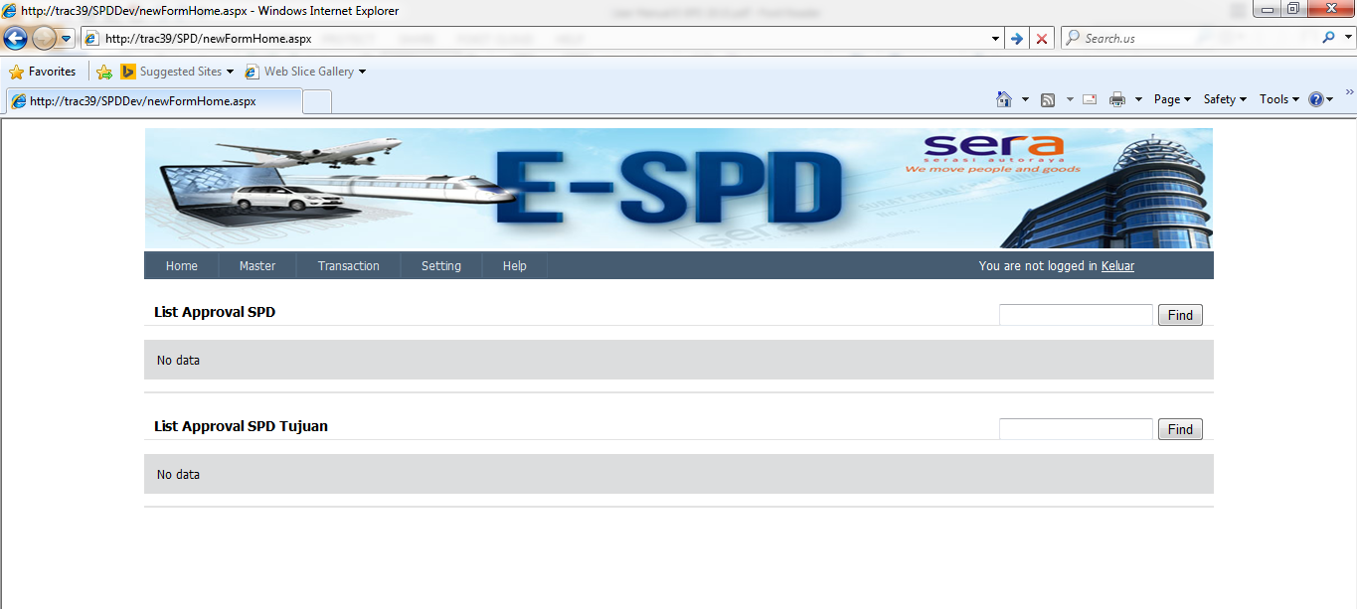

**2. View SPD**

**2.1 View Approval SPD**

Setelah Login dengan benar, maka akan menuju ke halaman utama / “Home”.

Halaman ini ditujukan untuk karyawan yang mempunyai posisi sebagai berikut :

1. Kadept Sera HO/SBU HO
2. BM
3. GM/OM/RM
4. Kadiv/OM
5. CFAT Div Head
6. DIC
7. Direksi
8. Finance Director
9. Presiden Director

Halaman ini bertujuan sebagai informasi, untuk membantu Anda mengetahui bagaimana proses pembuatan SPD hingga approval atasan langsung dan atasan tempat tujuan, kami menambahkan informasi tesebut dihalaman “Home”.

Dihalaman ini Anda dapat melihat semua “**List Approval SPD**” outstanding yang sudah dibuat oleh karyawan dibawah Anda. Apabila karyawan dibawah Anda tidak melakukan SPD, maka tampilan “Home” tersebut tidak menampilkan Outstanding SPD.

Anda juga dapat melihat semua “**List Approval SPD Tujuan**” yang ditujukan kepada Anda sebagai Atasan Tempat Tujuan dimana karyawan tersebut melakukan dinas.

Apabila Anda mengisi text “Tanggal Keberangkatan” lalu klik “Find”, maka Anda akan langsung menuju ke SPD dengan “Tanggal Keberangkatan” yang sudah Anda isi. Tujuannya adalah agar memudahkan pencarian SPD apabila sudah banyak SPD yang dibuat.

Contoh tampilannya adalah sebagai berikut :

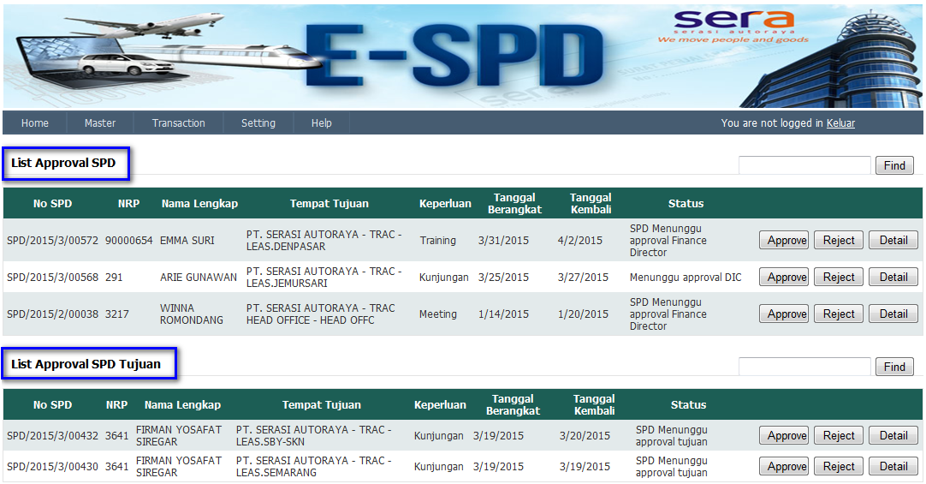

**2.2 View List SPD Perseorangan**

Pilih “Transaction Create SPD (New)”.

Contoh tampilannya adalah sebagai berikut :

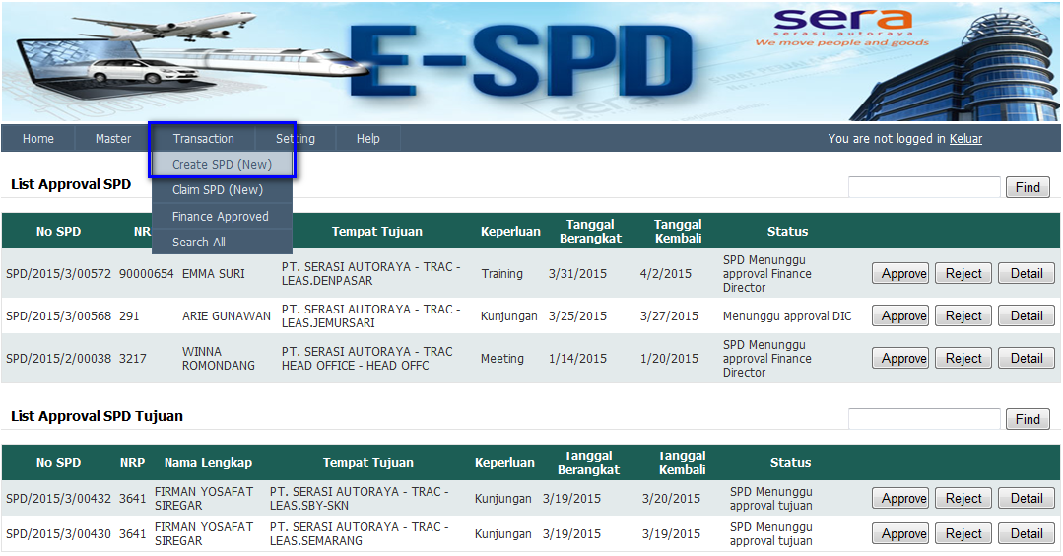

Dan akan diarahkan ke halaman berikut :

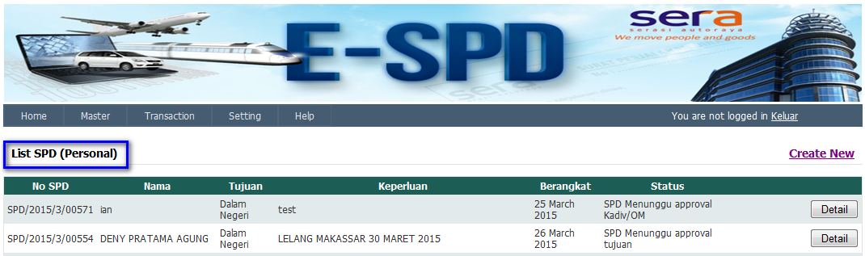

Dihalaman ini, Anda dapat melihat semua transaksi SPD yang sudah pernah Anda buat. Apabila Anda belum pernah membuat SPD, maka tampilan “**List SPD (Personal)**” tersebut tidak menampilkan SPD.

**3. Transaksi**

Berikut Skenario Approval SPD :

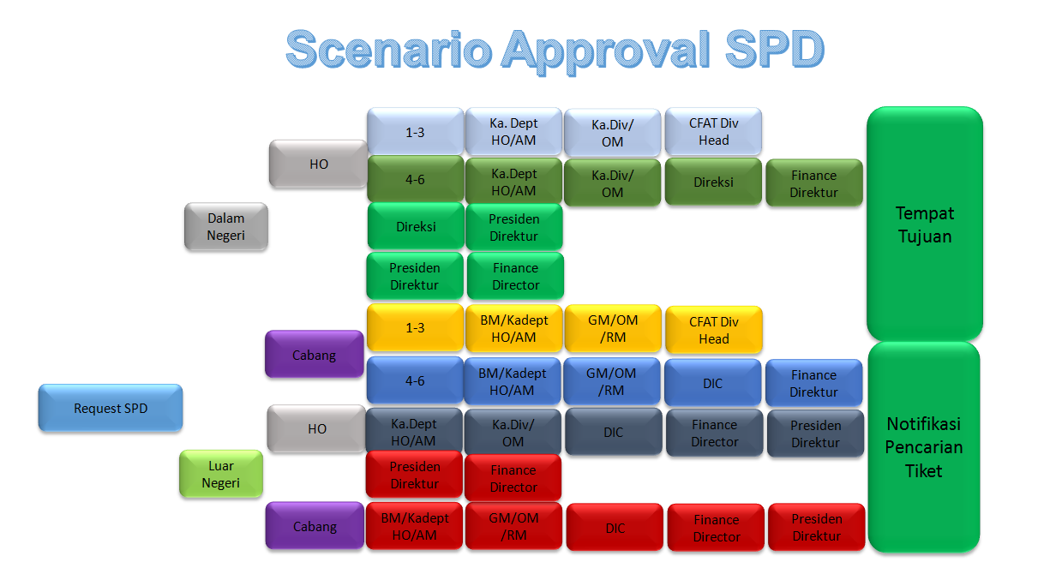

Skenario ini bertujuan sebagai acuan pada pembuatan SPD.

**3.1 Create E-SPD Kantor Pusat**

Pilih “Transaction Create SPD (New)”.

Contoh tampilannya adalah sebagai berikut :



Dan akan diarahkan ke halaman berikut :

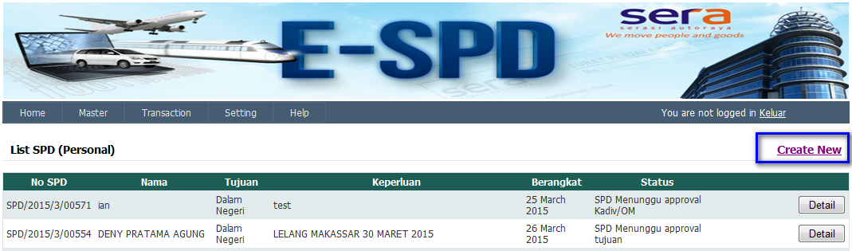

Tekan link “**Create New**” .

**3.1.1 Create E-SPD Golongan I, II dan III SERA Head Office (Sebagai Staff)**

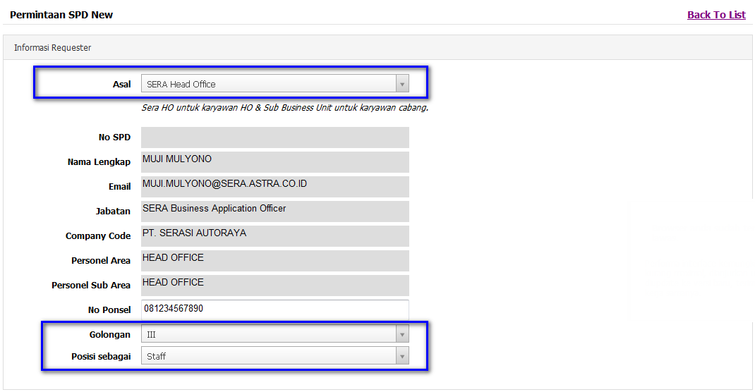

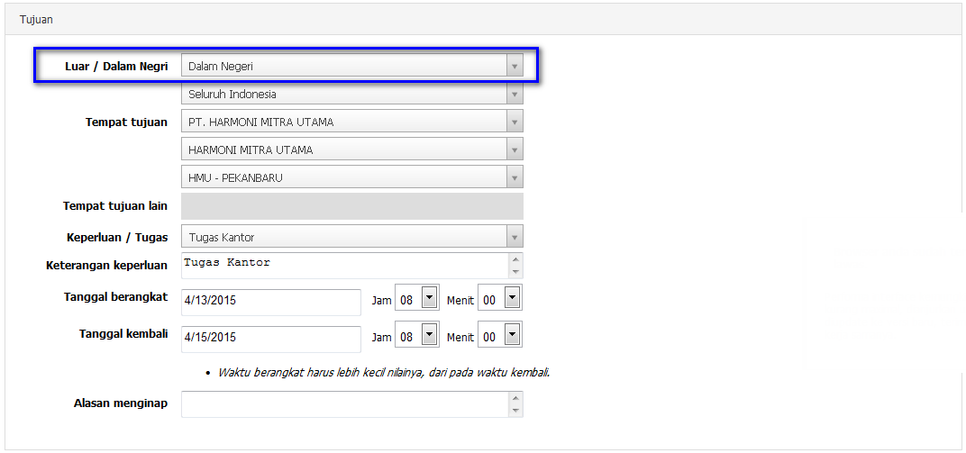

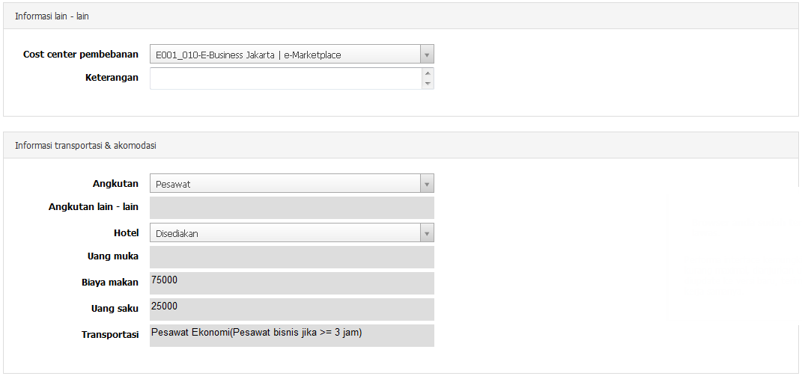

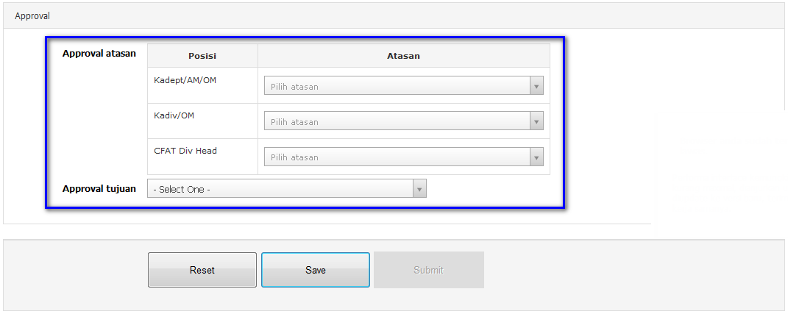

|  |  |  |
| --- | --- | --- |
| **No** | **Field** | **Keterangan** |
| 1 | Asal* | Pilihlah kantor asal karyawan, Sera HO atau SBU.  Karyawan Sera HO memilih Sera Head Office,  dan selain Karyawan Sera HO memilih Sub Business Unit |
| 2 | Nomor SPD | Tidak perlu diinput karena akan terisi otomatis dari sistem apabila sudah di “Save” |
| 3 | NRP | Akan terisi secara otomatis yang sesuai dengan data karyawan |
| 4 | Nama Lengkap | Akan terisi secara otomatis yang sesuai dengan data karyawan |
| 5 | Jabatan | Akan terisi secara otomatis yang sesuai dengan data karyawan |
| 6 | Company Code | Akan terisi secara otomatis yang sesuai dengan data karyawan |
| 7 | Personel Area | Akan terisi secara otomatis yang sesuai dengan data karyawan |
| 8 | Personel Sub Area | Akan terisi secara otomatis yang sesuai dengan data karyawan |
| 9 | No. Ponsel* | Diisi oleh karyawan |
| 10 | Golongan* | Diisi oleh karyawan |
| 11 | Posisi* | Diisi oleh karyawan |
| 12 | Plafon | Akan terisi secara otomatis yang sesuai dengan data karyawan |
| 1. Biaya Makan |
| 2. Uang Saku |
| 3. Transportasi |
| 13 | Tujuan* | Ada dua pilihan untuk tujuan |
| 1. Dalam Negeri |
| 2. Luar Negeri |
| 14 | Tempat Tujuan* | Ada tiga item yang harus dilengkapi |
| 1. Pilih Business Unit Serasi Autoraya |
| 2. Pilih Business Unit |
| 3. Pilih Cabang |
| 15 | Keperluan / tugas* | Dipilih oleh karyawan |
| 16 | Keterangan Keperluan | Apabila memerlukan keterangan keperluan, silahkan melakukan pengisian |
| 17 | Hotel | Jika 1 hari otomatis Tidak disediakan dan tidak bisa pilih pilihan lainnya  jika lebih dari 1 hari otomatis disediakan (default) dan bisa pilih pilihan lainnya jika tanpa penginapan dan menginap di saudara maka pilih menginap di saudara |
| 18 | Tanggal Berangkat* | Dipilih oleh karyawan |
| 19 | Tanggal Kembali* | Dipilih oleh karyawan |
| 20 | Angkutan* | Dipilih oleh karyawan |
| 21 | Uang Muka | Diisi oleh karyawan apabila diberikan uang muka, jika tidak dikosongkan saja |
| 22 | Cost Center Pembebanan* | Dipilih oleh karyawan |
| 23 | Keterangan | Apabila memerlukan keterangan, silahkan melakukan pengisian |
| 24 | Approval Atasan* | Ada tiga item yang harus dilengkapi |
| 1. Kadept/AM/OM |
| 2. Kadiv/OM |
| 3. CFAT Div Head |
| 25 | Approval Tujuan* | Dipilih oleh karyawan |
| 26 | Save | Klik setelah data SPD diyakini benar, setelah semua data benar maka sistem akan mengenerate nomor SPD |
| 27 | Submit | Klik apabila SPD telah disave dan akan disubmit ke atasan langsung untuk dilakukan approval |

Notifikasi setelah disave :

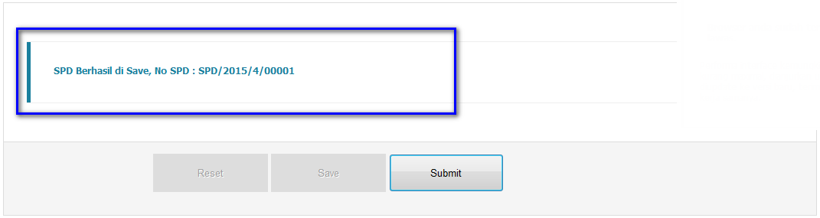

Notifikasi setelah disubmit :

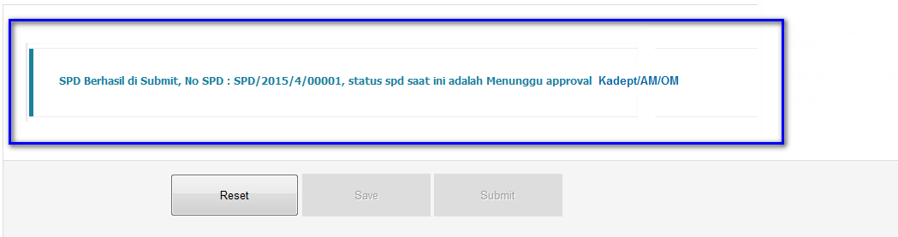

Setelah SPD diSubmit, Anda dapat melihat progress SPD dari Status dimana statusnya adalah “**Menunggu Approval Kadept/AM/OM**” di halaman sebelumnya. Dengan cara menekan link “**Back To List**” di atas form berikut.

Tampilannya adalah sebagai berikut :

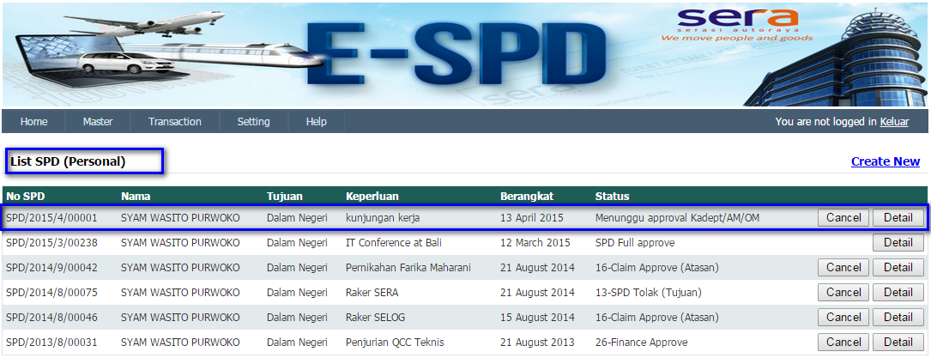

**3.1.2 Create E-SPD Golongan IV SERA Head Office (Sebagai Staff)**

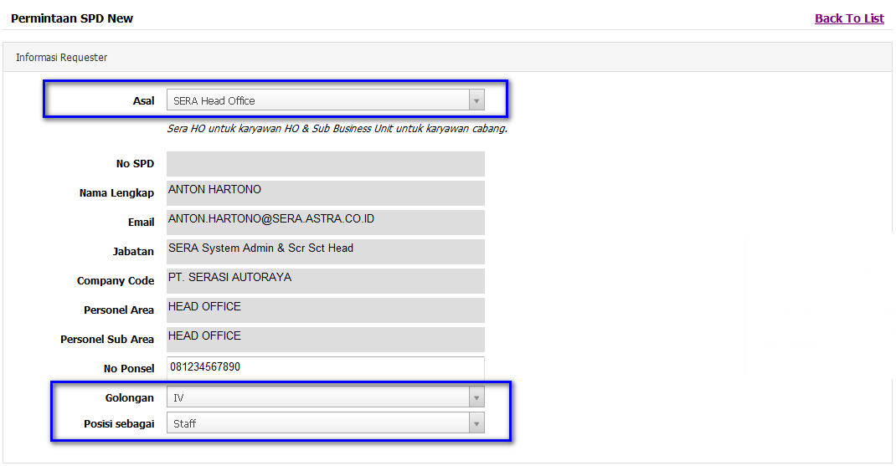





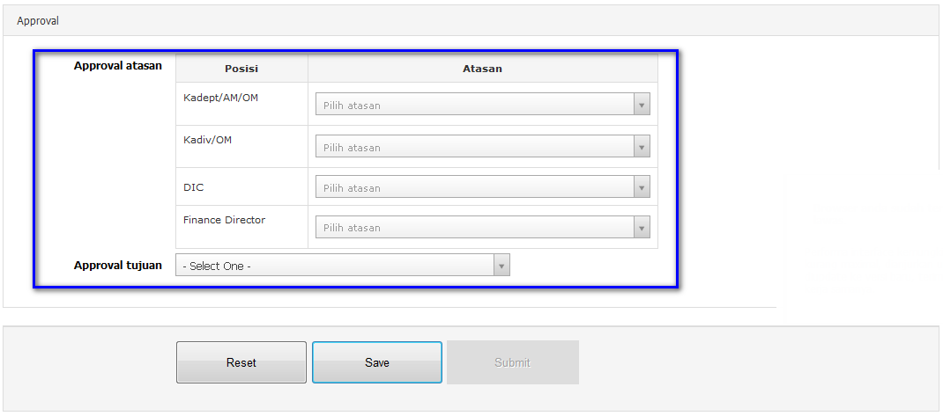

|  |  |  |
| --- | --- | --- |
| **No** | **Field** | **Keterangan** |
| 1 | Asal* | Pilihlah kantor asal karyawan, Sera HO atau SBU.  Karyawan Sera HO memilih Sera Head Office,  dan selain Karyawan Sera HO memilih Sub Business Unit |
| 2 | Nomor SPD | Tidak perlu diinput karena akan terisi otomatis dari sistem apabila sudah di “Save” |
| 3 | NRP | Akan terisi secara otomatis yang sesuai dengan data karyawan |
| 4 | Nama Lengkap | Akan terisi secara otomatis yang sesuai dengan data karyawan |
| 5 | Jabatan | Akan terisi secara otomatis yang sesuai dengan data karyawan |
| 6 | Company Code | Akan terisi secara otomatis yang sesuai dengan data karyawan |
| 7 | Personel Area | Akan terisi secara otomatis yang sesuai dengan data karyawan |
| 8 | Personel Sub Area | Akan terisi secara otomatis yang sesuai dengan data karyawan |
| 9 | No. Ponsel* | Diisi oleh karyawan |
| 10 | Golongan* | Diisi oleh karyawan |
| 11 | Posisi* | Diisi oleh karyawan |
| 12 | Plafon | Akan terisi secara otomatis yang sesuai dengan data karyawan |
| 1. Biaya Makan |
| 2. Uang Saku |
| 3. Transportasi |
| 13 | Tujuan* | Ada dua pilihan untuk tujuan |
| 1. Dalam Negeri |
| 2. Luar Negeri |
| 14 | Tempat Tujuan* | Ada tiga item yang harus dilengkapi |
| 1. Pilih Business Unit Serasi Autoraya |
| 2. Pilih Business Unit |
| 3. Pilih Cabang |
| 15 | Keperluan / tugas* | Dipilih oleh karyawan |
| 16 | Keterangan Keperluan | Apabila memerlukan keterangan keperluan, silahkan melakukan pengisian |
| 17 | Hotel | Jika 1 hari otomatis Tidak disediakan dan tidak bisa pilih pilihan lainnya  jika lebih dari 1 hari otomatis disediakan (default) dan bisa pilih pilihan lainnya jika tanpa penginapan dan menginap di saudara maka pilih menginap di saudara |
| 18 | Tanggal Berangkat* | Dipilih oleh karyawan |
| 19 | Tanggal Kembali* | Dipilih oleh karyawan |
| 20 | Angkutan* | Dipilih oleh karyawan |
| 21 | Uang Muka | Diisi oleh karyawan apabila diberikan uang muka, jika tidak dikosongkan saja |
| 22 | Cost Center Pembebanan* | Dipilih oleh karyawan |
| 23 | Keterangan | Apabila memerlukan keterangan, silahkan melakukan pengisian |
| 24 | Approval Atasan* | Ada empat item yang harus dilengkapi |
| 1. Kadept |
| 2. Kadiv/OM |
| 3. DIC |
| 4. Finance Director |
| 25 | Approval Tujuan* | Dipilih oleh karyawan |
| 26 | Save | Klik setelah data SPD diyakini benar, setelah semua data benar maka sistem akan mengenerate nomor SPD |
| 27 | Submit | Klik apabila SPD telah disave dan akan disubmit ke atasan langsung untuk dilakukan approval |

**3.1.3 Create E-SPD Golongan IV SERA Head Office (Kadept SERA HO)**

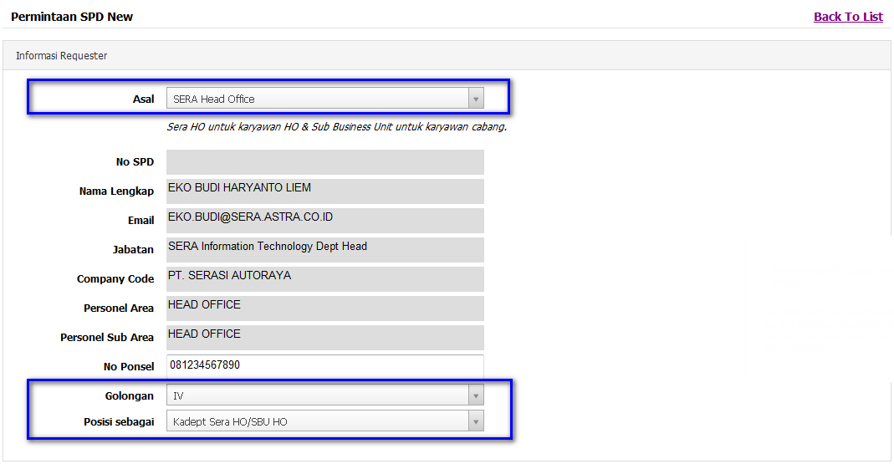



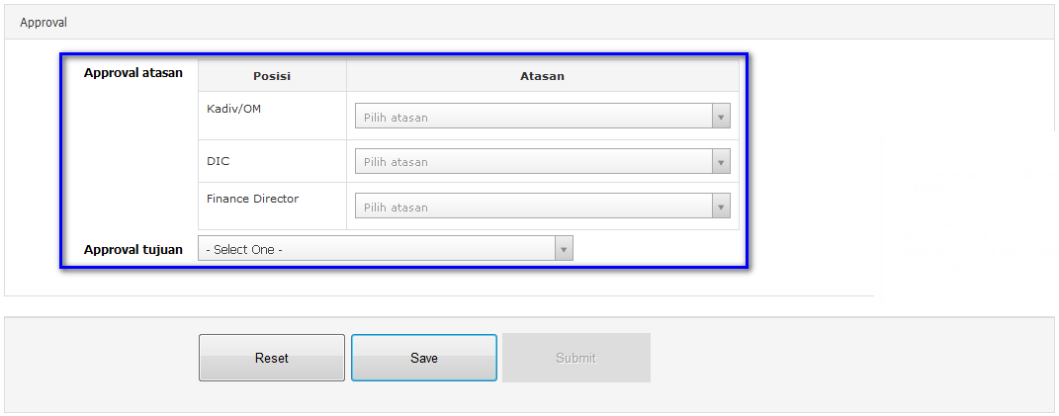

|  |  |  |
| --- | --- | --- |
| **No** | **Field** | **Keterangan** |
| 1 | Asal* | Pilihlah kantor asal karyawan, Sera HO atau SBU.  Karyawan Sera HO memilih Sera Head Office,  dan selain Karyawan Sera HO memilih Sub Business Unit |
| 2 | Nomor SPD | Tidak perlu diinput karena akan terisi otomatis dari sistem apabila sudah di “Save” |
| 3 | NRP | Akan terisi secara otomatis yang sesuai dengan data karyawan |
| 4 | Nama Lengkap | Akan terisi secara otomatis yang sesuai dengan data karyawan |
| 5 | Jabatan | Akan terisi secara otomatis yang sesuai dengan data karyawan |
| 6 | Company Code | Akan terisi secara otomatis yang sesuai dengan data karyawan |
| 7 | Personel Area | Akan terisi secara otomatis yang sesuai dengan data karyawan |
| 8 | Personel Sub Area | Akan terisi secara otomatis yang sesuai dengan data karyawan |
| 9 | No. Ponsel* | Diisi oleh karyawan |
| 10 | Golongan* | Diisi oleh karyawan |
| 11 | Posisi* | Diisi oleh karyawan |
| 12 | Plafon | Akan terisi secara otomatis yang sesuai dengan data karyawan |
| 1. Biaya Makan |
| 2. Uang Saku |
| 3. Transportasi |
| 13 | Tujuan* | Ada dua pilihan untuk tujuan |
| 1. Dalam Negeri |
| 2. Luar Negeri |
| 14 | Tempat Tujuan* | Ada tiga item yang harus dilengkapi |
| 1. Pilih Business Unit Serasi Autoraya |
| 2. Pilih Business Unit |
| 3. Pilih Cabang |
| 15 | Keperluan / tugas* | Dipilih oleh karyawan |
| 16 | Keterangan Keperluan | Apabila memerlukan keterangan keperluan, silahkan melakukan pengisian |
| 17 | Hotel | Jika 1 hari otomatis Tidak disediakan dan tidak bisa pilih pilihan lainnya  jika lebih dari 1 hari otomatis disediakan (default) dan bisa pilih pilihan lainnya jika tanpa penginapan dan menginap di saudara maka pilih menginap di saudara |
| 18 | Tanggal Berangkat* | Dipilih oleh karyawan |
| 19 | Tanggal Kembali* | Dipilih oleh karyawan |
| 20 | Angkutan* | Dipilih oleh karyawan |
| 21 | Uang Muka | Diisi oleh karyawan apabila diberikan uang muka, jika tidak dikosongkan saja |
| 22 | Cost Center Pembebanan* | Dipilih oleh karyawan |
| 23 | Keterangan | Apabila memerlukan keterangan, silahkan melakukan pengisian |
| 24 | Approval Atasan* | Ada tiga item yang harus dilengkapi |
| 1. Kadiv/OM |
| 2. DIC |
| 3. Finance Director |
| 25 | Approval Tujuan* | Dipilih oleh karyawan |
| 26 | Save | Klik setelah data SPD diyakini benar, setelah semua data benar maka sistem akan mengenerate nomor SPD |
| 27 | Submit | Klik apabila SPD telah disave dan akan disubmit ke atasan langsung untuk dilakukan approval |

**3.1.4 Create E-SPD Golongan V SERA Head Office (Kadiv)**

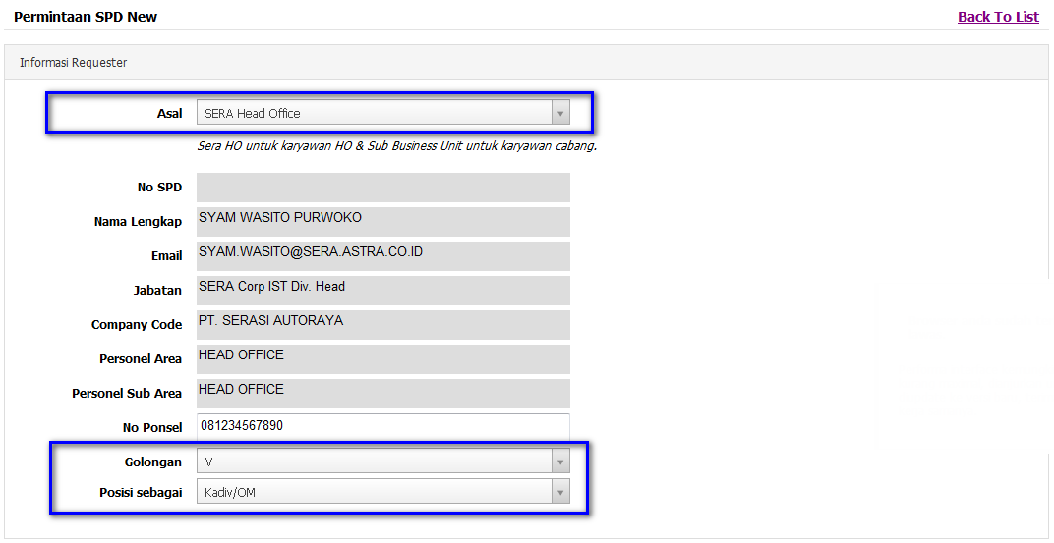



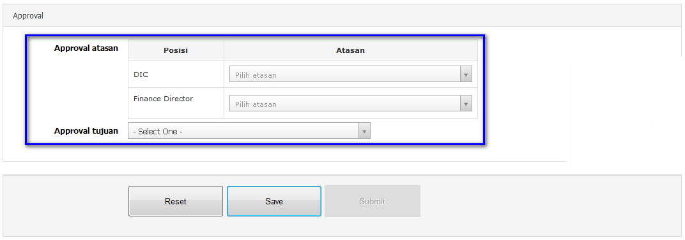

|  |  |  |
| --- | --- | --- |
| **No** | **Field** | **Keterangan** |
| 1 | Asal* | Pilihlah kantor asal karyawan, Sera HO atau SBU.  Karyawan Sera HO memilih Sera Head Office,  dan selain Karyawan Sera HO memilih Sub Business Unit |
| 2 | Nomor SPD | Tidak perlu diinput karena akan terisi otomatis dari sistem apabila sudah di “Save” |
| 3 | NRP | Akan terisi secara otomatis yang sesuai dengan data karyawan |
| 4 | Nama Lengkap | Akan terisi secara otomatis yang sesuai dengan data karyawan |
| 5 | Jabatan | Akan terisi secara otomatis yang sesuai dengan data karyawan |
| 6 | Company Code | Akan terisi secara otomatis yang sesuai dengan data karyawan |
| 7 | Personel Area | Akan terisi secara otomatis yang sesuai dengan data karyawan |
| 8 | Personel Sub Area | Akan terisi secara otomatis yang sesuai dengan data karyawan |
| 9 | No. Ponsel* | Diisi oleh karyawan |
| 10 | Golongan* | Diisi oleh karyawan |
| 11 | Posisi* | Diisi oleh karyawan |
| 12 | Plafon | Akan terisi secara otomatis yang sesuai dengan data karyawan |
| 1. Biaya Makan |
| 2. Uang Saku |
| 3. Transportasi |
| 13 | Tujuan* | Ada dua pilihan untuk tujuan |
| 1. Dalam Negeri |
| 2. Luar Negeri |
| 14 | Tempat Tujuan* | Ada tiga item yang harus dilengkapi |
| 1. Pilih Business Unit Serasi Autoraya |
| 2. Pilih Business Unit |
| 3. Pilih Cabang |
| 15 | Keperluan / tugas* | Dipilih oleh karyawan |
| 16 | Keterangan Keperluan | Apabila memerlukan keterangan keperluan, silahkan melakukan pengisian |
| 17 | Hotel | Jika 1 hari otomatis Tidak disediakan dan tidak bisa pilih pilihan lainnya  jika lebih dari 1 hari otomatis disediakan (default) dan bisa pilih pilihan lainnya jika tanpa penginapan dan menginap di saudara maka pilih menginap di saudara |
| 18 | Tanggal Berangkat* | Dipilih oleh karyawan |
| 19 | Tanggal Kembali* | Dipilih oleh karyawan |
| 20 | Angkutan* | Dipilih oleh karyawan |
| 21 | Uang Muka | Diisi oleh karyawan apabila diberikan uang muka, jika tidak dikosongkan saja |
| 22 | Cost Center Pembebanan* | Dipilih oleh karyawan |
| 23 | Keterangan | Apabila memerlukan keterangan, silahkan melakukan pengisian |
| 24 | Approval Atasan* | Ada dua item yang harus dilengkapi |
| 1. DIC |
| 2. Finance Director |
| 25 | Approval Tujuan* | Dipilih oleh karyawan |
| 26 | Save | Klik setelah data SPD diyakini benar, setelah semua data benar maka sistem akan mengenerate nomor SPD |
| 27 | Submit | Klik apabila SPD telah disave dan akan disubmit ke atasan langsung untuk dilakukan approval |

**3.1.5 Create E-SPD Golongan VI SERA Head Office (Direksi)**

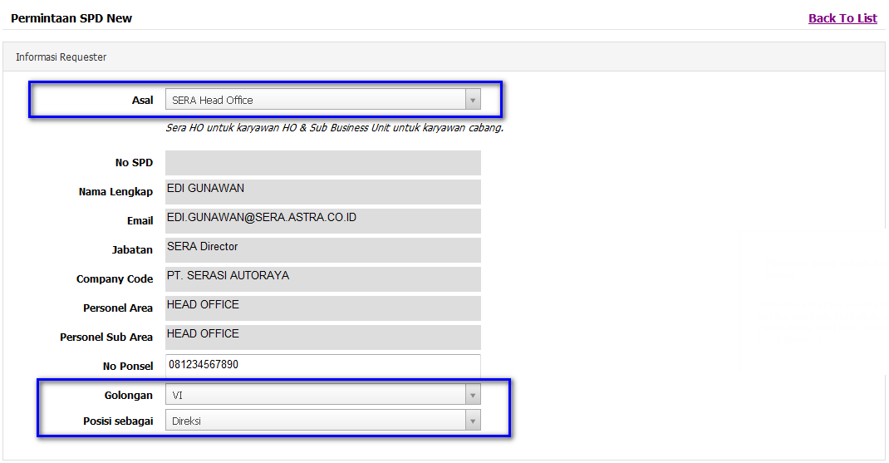



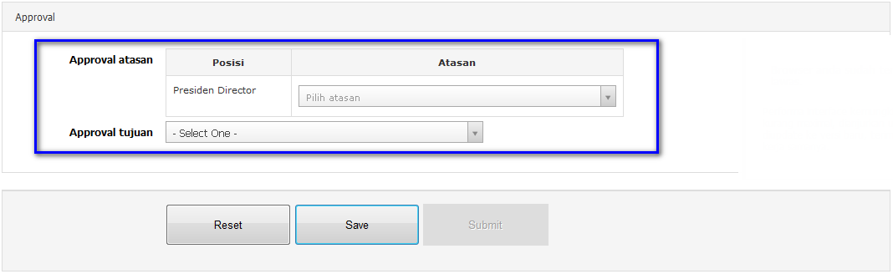

|  |  |  |
| --- | --- | --- |
| **No** | **Field** | **Keterangan** |
| 1 | Asal* | Pilihlah kantor asal karyawan, Sera HO atau SBU.  Karyawan Sera HO memilih Sera Head Office,  dan selain Karyawan Sera HO memilih Sub Business Unit |
| 2 | Nomor SPD | Tidak perlu diinput karena akan terisi otomatis dari sistem apabila sudah di “Save” |
| 3 | NRP | Akan terisi secara otomatis yang sesuai dengan data karyawan |
| 4 | Nama Lengkap | Akan terisi secara otomatis yang sesuai dengan data karyawan |
| 5 | Jabatan | Akan terisi secara otomatis yang sesuai dengan data karyawan |
| 6 | Company Code | Akan terisi secara otomatis yang sesuai dengan data karyawan |
| 7 | Personel Area | Akan terisi secara otomatis yang sesuai dengan data karyawan |
| 8 | Personel Sub Area | Akan terisi secara otomatis yang sesuai dengan data karyawan |
| 9 | No. Ponsel* | Diisi oleh karyawan |
| 10 | Golongan* | Diisi oleh karyawan |
| 11 | Posisi* | Diisi oleh karyawan |
| 12 | Plafon | Akan terisi secara otomatis yang sesuai dengan data karyawan |
| 1. Biaya Makan |
| 2. Uang Saku |
| 3. Transportasi |
| 13 | Tujuan* | Ada dua pilihan untuk tujuan |
| 1. Dalam Negeri |
| 2. Luar Negeri |
| 14 | Tempat Tujuan* | Ada tiga item yang harus dilengkapi |
| 1. Pilih Business Unit Serasi Autoraya |
| 2. Pilih Business Unit |
| 3. Pilih Cabang |
| 15 | Keperluan / tugas* | Dipilih oleh karyawan |
| 16 | Keterangan Keperluan | Apabila memerlukan keterangan keperluan, silahkan melakukan pengisian |
| 17 | Hotel | Jika 1 hari otomatis Tidak disediakan dan tidak bisa pilih pilihan lainnya  jika lebih dari 1 hari otomatis disediakan (default) dan bisa pilih pilihan lainnya jika tanpa penginapan dan menginap di saudara maka pilih menginap di saudara |
| 18 | Tanggal Berangkat* | Dipilih oleh karyawan |
| 19 | Tanggal Kembali* | Dipilih oleh karyawan |
| 20 | Angkutan* | Dipilih oleh karyawan |
| 21 | Uang Muka | Diisi oleh karyawan apabila diberikan uang muka, jika tidak dikosongkan saja |
| 22 | Cost Center Pembebanan* | Dipilih oleh karyawan |
| 23 | Keterangan | Apabila memerlukan keterangan, silahkan melakukan pengisian |
| 24 | Approval Atasan* | Ada satu item yang harus dilengkapi |
|  |  | 1. Presiden Director |
| 25 | Approval Tujuan* | Dipilih oleh karyawan |
| 26 | Save | Klik setelah data SPD diyakini benar, setelah semua data benar maka sistem akan mengenerate nomor SPD |
| 27 | Submit | Klik apabila SPD telah disave dan akan disubmit ke atasan langsung untuk dilakukan approval |

**3.1.6 Create E-SPD Golongan VII SERA Head Office (President Director)**

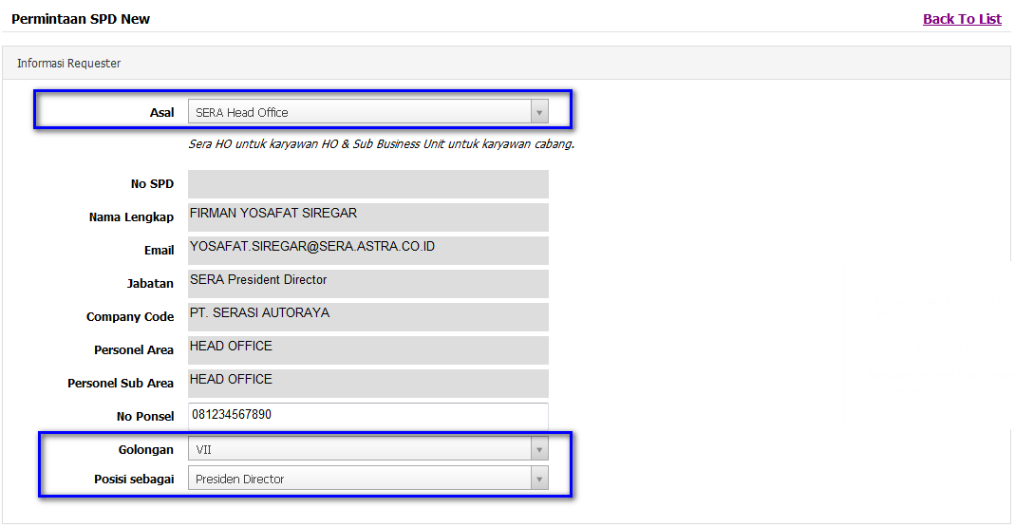 



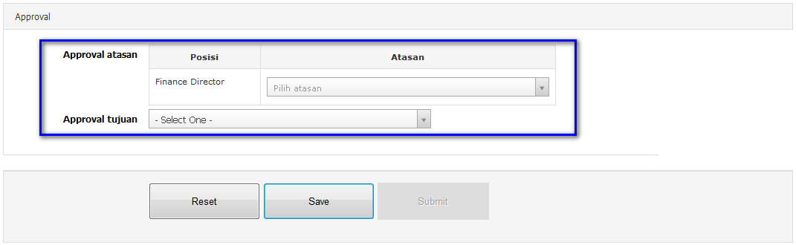

|  |  |  |
| --- | --- | --- |
| **No** | **Field** | **Keterangan** |
| 1 | Asal* | Pilihlah kantor asal karyawan, Sera HO atau SBU.  Karyawan Sera HO memilih Sera Head Office,  dan selain Karyawan Sera HO memilih Sub Business Unit |
| 2 | Nomor SPD | Tidak perlu diinput karena akan terisi otomatis dari sistem apabila sudah di “Save” |
| 3 | NRP | Akan terisi secara otomatis yang sesuai dengan data karyawan |
| 4 | Nama Lengkap | Akan terisi secara otomatis yang sesuai dengan data karyawan |
| 5 | Jabatan | Akan terisi secara otomatis yang sesuai dengan data karyawan |
| 6 | Company Code | Akan terisi secara otomatis yang sesuai dengan data karyawan |
| 7 | Personel Area | Akan terisi secara otomatis yang sesuai dengan data karyawan |
| 8 | Personel Sub Area | Akan terisi secara otomatis yang sesuai dengan data karyawan |
| 9 | No. Ponsel* | Diisi oleh karyawan |
| 10 | Golongan* | Diisi oleh karyawan |
| 11 | Posisi* | Diisi oleh karyawan |
| 12 | Plafon | Akan terisi secara otomatis yang sesuai dengan data karyawan |
| 1. Biaya Makan |
| 2. Uang Saku |
| 3. Transportasi |
| 13 | Tujuan* | Ada dua pilihan untuk tujuan |
| 1. Dalam Negeri |
| 2. Luar Negeri |
| 14 | Tempat Tujuan* | Ada tiga item yang harus dilengkapi |
| 1. Pilih Business Unit Serasi Autoraya |
| 2. Pilih Business Unit |
| 3. Pilih Cabang |
| 15 | Keperluan / tugas* | Dipilih oleh karyawan |
| 16 | Keterangan Keperluan | Apabila memerlukan keterangan keperluan, silahkan melakukan pengisian |
| 17 | Hotel | Jika 1 hari otomatis Tidak disediakan dan tidak bisa pilih pilihan lainnya  jika lebih dari 1 hari otomatis disediakan (default) dan bisa pilih pilihan lainnya jika tanpa penginapan dan menginap di saudara maka pilih menginap di saudara |
| 18 | Tanggal Berangkat* | Dipilih oleh karyawan |
| 19 | Tanggal Kembali* | Dipilih oleh karyawan |
| 20 | Angkutan* | Dipilih oleh karyawan |
| 21 | Uang Muka | Diisi oleh karyawan apabila diberikan uang muka, jika tidak dikosongkan saja |
| 22 | Cost Center Pembebanan* | Dipilih oleh karyawan |
| 23 | Keterangan | Apabila memerlukan keterangan, silahkan melakukan pengisian |
| 24 | Approval Atasan* | Ada satu item yang harus dilengkapi |
|  |  | 1. Finance Director |
| 25 | Approval Tujuan* | Dipilih oleh karyawan |
| 26 | Save | Klik setelah data SPD diyakini benar, setelah semua data benar maka sistem akan mengenerate nomor SPD |
| 27 | Submit | Klik apabila SPD telah disave dan akan disubmit ke atasan langsung untuk dilakukan approval |

**3.2 Create SPD Sub Business Unit**

Pilih “Transaction Create SPD (New)”.

Contoh tampilannya adalah sebagai berikut :



Dan akan diarahkan ke halaman berikut :



Tekan link “**Create New**” .

**3.2.1 Create E-SPD Golongan I, II dan III Sub Business Unit (Sebagai Staff)**

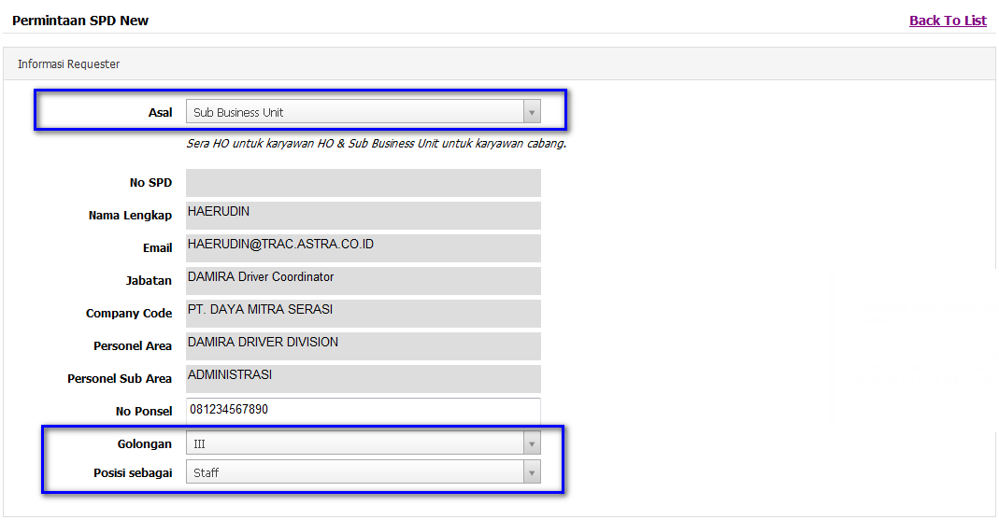





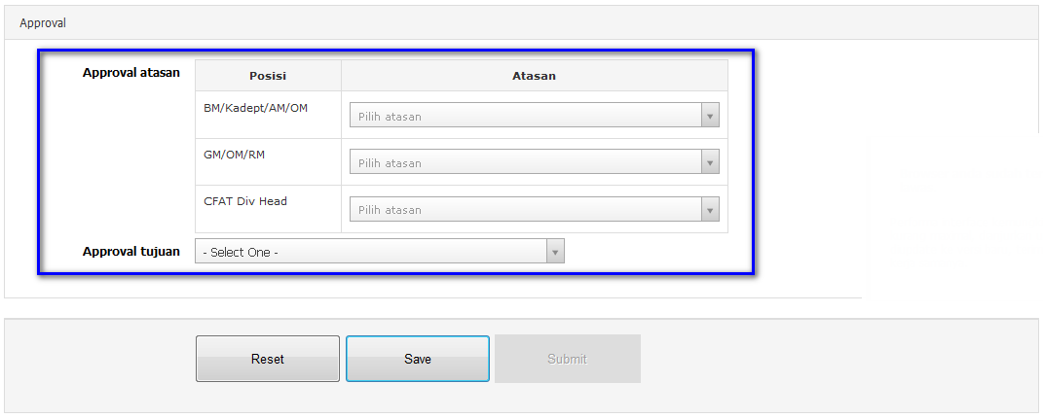

|  |  |  |
| --- | --- | --- |
| **No** | **Field** | **Keterangan** |
| 1 | Asal* | Pilihlah kantor asal karyawan, Sera HO atau SBU.  Karyawan Sera HO memilih Sera Head Office,  dan selain Karyawan Sera HO memilih Sub Business Unit |
| 2 | Nomor SPD | Tidak perlu diinput karena akan terisi otomatis dari sistem apabila sudah di “Save” |
| 3 | NRP | Akan terisi secara otomatis yang sesuai dengan data karyawan |
| 4 | Nama Lengkap | Akan terisi secara otomatis yang sesuai dengan data karyawan |
| 5 | Jabatan | Akan terisi secara otomatis yang sesuai dengan data karyawan |
| 6 | Company Code | Akan terisi secara otomatis yang sesuai dengan data karyawan |
| 7 | Personel Area | Akan terisi secara otomatis yang sesuai dengan data karyawan |
| 8 | Personel Sub Area | Akan terisi secara otomatis yang sesuai dengan data karyawan |
| 9 | No. Ponsel* | Diisi oleh karyawan |
| 10 | Golongan* | Diisi oleh karyawan |
| 11 | Posisi* | Diisi oleh karyawan |
| 12 | Plafon | Akan terisi secara otomatis yang sesuai dengan data karyawan |
| 1. Biaya Makan |
| 2. Uang Saku |
| 3. Transportasi |
| 13 | Tujuan* | Ada dua pilihan untuk tujuan |
| 1. Dalam Negeri |
| 2. Luar Negeri |
| 14 | Tempat Tujuan* | Ada tiga item yang harus dilengkapi |
| 1. Pilih Business Unit Serasi Autoraya |
| 2. Pilih Business Unit |
| 3. Pilih Cabang |
| 15 | Keperluan / tugas* | Dipilih oleh karyawan |
| 16 | Keterangan Keperluan | Apabila memerlukan keterangan keperluan, silahkan melakukan pengisian |
| 17 | Hotel | Jika 1 hari otomatis Tidak disediakan dan tidak bisa pilih pilihan lainnya  jika lebih dari 1 hari otomatis disediakan (default) dan bisa pilih pilihan lainnya jika tanpa penginapan dan menginap di saudara maka pilih menginap di saudara |
| 18 | Tanggal Berangkat* | Dipilih oleh karyawan |
| 19 | Tanggal Kembali* | Dipilih oleh karyawan |
| 20 | Angkutan* | Dipilih oleh karyawan |
| 21 | Uang Muka | Diisi oleh karyawan apabila diberikan uang muka, jika tidak dikosongkan saja |
| 22 | Cost Center Pembebanan* | Dipilih oleh karyawan |
| 23 | Keterangan | Apabila memerlukan keterangan, silahkan melakukan pengisian |
| 24 | Approval Atasan* | Ada tiga item yang harus dilengkapi |
| 1. BM/Kadept/AM/OM |
| 2. GM/OM/RM |
| 3. CFAT Div Head |
| 25 | Approval Tujuan* | Dipilih oleh karyawan |
| 26 | Save | Klik setelah data SPD diyakini benar, setelah semua data benar maka sistem akan mengenerate nomor SPD |
| 27 | Submit | Klik apabila SPD telah disave dan akan disubmit ke atasan langsung untuk dilakukan approval |

**3.2.2 Create E-SPD Golongan IV Sub Business Unit (Sebagai Staff)**

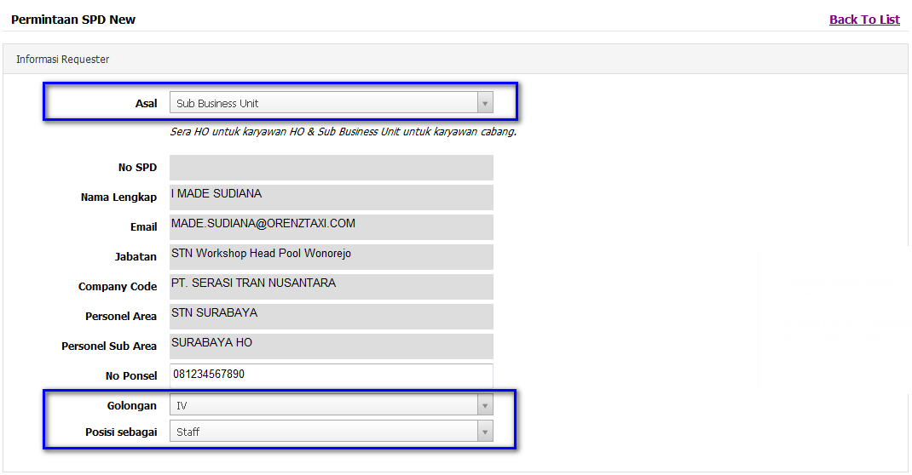





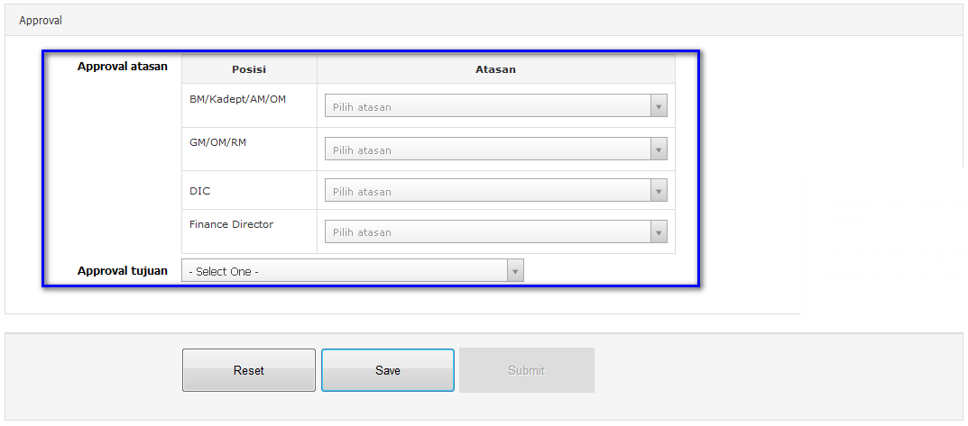

|  |  |  |
| --- | --- | --- |
| **No** | **Field** | **Keterangan** |
| 1 | Asal* | Pilihlah kantor asal karyawan, Sera HO atau SBU.  Karyawan Sera HO memilih Sera Head Office,  dan selain Karyawan Sera HO memilih Sub Business Unit |
| 2 | Nomor SPD | Tidak perlu diinput karena akan terisi otomatis dari sistem apabila sudah di “Save” |
| 3 | NRP | Akan terisi secara otomatis yang sesuai dengan data karyawan |
| 4 | Nama Lengkap | Akan terisi secara otomatis yang sesuai dengan data karyawan |
| 5 | Jabatan | Akan terisi secara otomatis yang sesuai dengan data karyawan |
| 6 | Company Code | Akan terisi secara otomatis yang sesuai dengan data karyawan |
| 7 | Personel Area | Akan terisi secara otomatis yang sesuai dengan data karyawan |
| 8 | Personel Sub Area | Akan terisi secara otomatis yang sesuai dengan data karyawan |
| 9 | No. Ponsel* | Diisi oleh karyawan |
| 10 | Golongan* | Diisi oleh karyawan |
| 11 | Posisi* | Diisi oleh karyawan |
| 12 | Plafon | Akan terisi secara otomatis yang sesuai dengan data karyawan |
| 1. Biaya Makan |
| 2. Uang Saku |
| 3. Transportasi |
| 13 | Tujuan* | Ada dua pilihan untuk tujuan |
| 1. Dalam Negeri |
| 2. Luar Negeri |
| 14 | Tempat Tujuan* | Ada tiga item yang harus dilengkapi |
| 1. Pilih Business Unit Serasi Autoraya |
| 2. Pilih Business Unit |
| 3. Pilih Cabang |
| 15 | Keperluan / tugas* | Dipilih oleh karyawan |
| 16 | Keterangan Keperluan | Apabila memerlukan keterangan keperluan, silahkan melakukan pengisian |
| 17 | Hotel | Jika 1 hari otomatis Tidak disediakan dan tidak bisa pilih pilihan lainnya  jika lebih dari 1 hari otomatis disediakan (default) dan bisa pilih pilihan lainnya jika tanpa penginapan dan menginap di saudara maka pilih menginap di saudara |
| 18 | Tanggal Berangkat* | Dipilih oleh karyawan |
| 19 | Tanggal Kembali* | Dipilih oleh karyawan |
| 20 | Angkutan* | Dipilih oleh karyawan |
| 21 | Uang Muka | Diisi oleh karyawan apabila diberikan uang muka, jika tidak dikosongkan saja |
| 22 | Cost Center Pembebanan* | Dipilih oleh karyawan |
| 23 | Keterangan | Apabila memerlukan keterangan, silahkan melakukan pengisian |
| 24 | Approval Atasan* | Ada empat item yang harus dilengkapi |
| 1. BM/Kadept/AM/OM |
| 2. GM/OM/RM |
| 3. DIC |
| 4. Finance Director |
| 25 | Approval Tujuan* | Dipilih oleh karyawan |
| 26 | Save | Klik setelah data SPD diyakini benar, setelah semua data benar maka sistem akan mengenerate nomor SPD |
| 27 | Submit | Klik apabila SPD telah disave dan akan disubmit ke atasan langsung untuk dilakukan approval |

**3.2.3 Create E-SPD Golongan IV Sub Business Unit (Sebagai BM)**

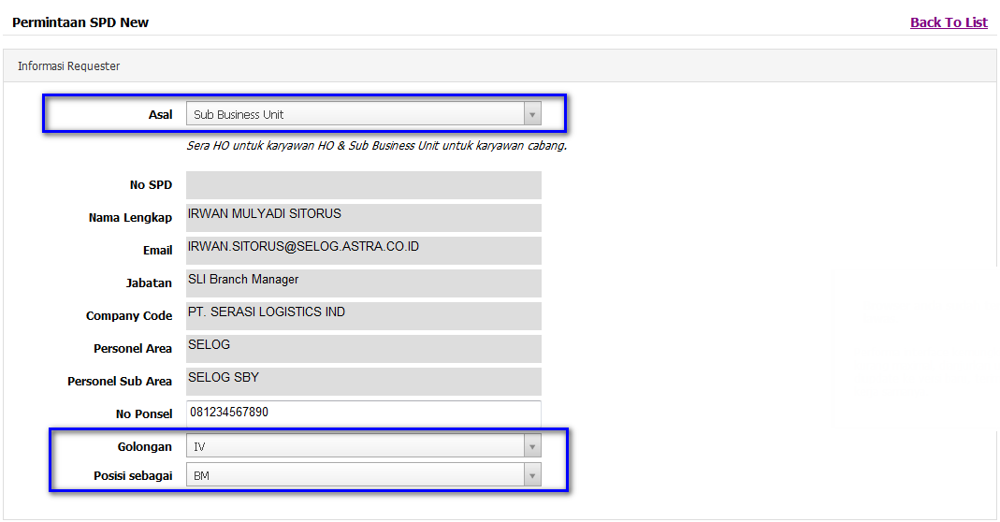





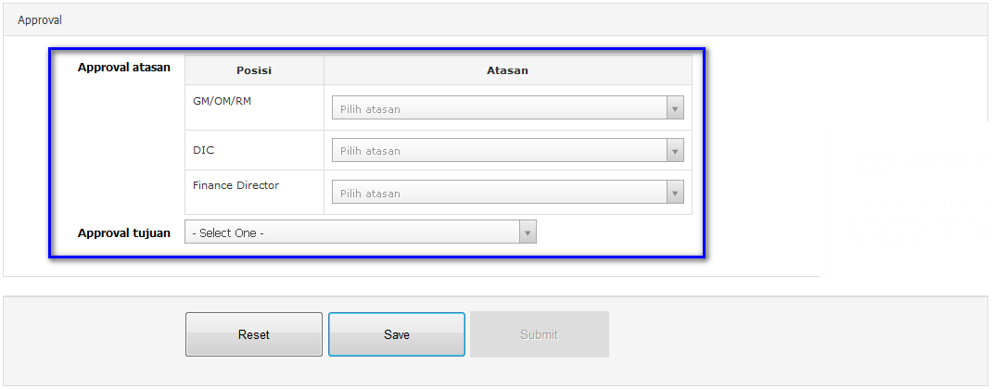

|  |  |  |
| --- | --- | --- |
| **No** | **Field** | **Keterangan** |
| 1 | Asal* | Pilihlah kantor asal karyawan, Sera HO atau SBU.  Karyawan Sera HO memilih Sera Head Office,  dan selain Karyawan Sera HO memilih Sub Business Unit |
| 2 | Nomor SPD | Tidak perlu diinput karena akan terisi otomatis dari sistem apabila sudah di “Save” |
| 3 | NRP | Akan terisi secara otomatis yang sesuai dengan data karyawan |
| 4 | Nama Lengkap | Akan terisi secara otomatis yang sesuai dengan data karyawan |
| 5 | Jabatan | Akan terisi secara otomatis yang sesuai dengan data karyawan |
| 6 | Company Code | Akan terisi secara otomatis yang sesuai dengan data karyawan |
| 7 | Personel Area | Akan terisi secara otomatis yang sesuai dengan data karyawan |
| 8 | Personel Sub Area | Akan terisi secara otomatis yang sesuai dengan data karyawan |
| 9 | No. Ponsel* | Diisi oleh karyawan |
| 10 | Golongan* | Diisi oleh karyawan |
| 11 | Posisi* | Diisi oleh karyawan |
| 12 | Plafon | Akan terisi secara otomatis yang sesuai dengan data karyawan |
| 1. Biaya Makan |
| 2. Uang Saku |
| 3. Transportasi |
| 13 | Tujuan* | Ada dua pilihan untuk tujuan |
| 1. Dalam Negeri |
| 2. Luar Negeri |
| 14 | Tempat Tujuan* | Ada tiga item yang harus dilengkapi |
| 1. Pilih Business Unit Serasi Autoraya |
| 2. Pilih Business Unit |
| 3. Pilih Cabang |
| 15 | Keperluan / tugas* | Dipilih oleh karyawan |
| 16 | Keterangan Keperluan | Apabila memerlukan keterangan keperluan, silahkan melakukan pengisian |
| 17 | Hotel | Jika 1 hari otomatis Tidak disediakan dan tidak bisa pilih pilihan lainnya  jika lebih dari 1 hari otomatis disediakan (default) dan bisa pilih pilihan lainnya jika tanpa penginapan dan menginap di saudara maka pilih menginap di saudara |
| 18 | Tanggal Berangkat* | Dipilih oleh karyawan |
| 19 | Tanggal Kembali* | Dipilih oleh karyawan |
| 20 | Angkutan* | Dipilih oleh karyawan |
| 21 | Uang Muka | Diisi oleh karyawan apabila diberikan uang muka, jika tidak dikosongkan saja |
| 22 | Cost Center Pembebanan* | Dipilih oleh karyawan |
| 23 | Keterangan | Apabila memerlukan keterangan, silahkan melakukan pengisian |
| 24 | Approval Atasan* | Ada tiga item yang harus dilengkapi |
| 1. GM/OM/RM |
| 2. DIC |
| 3. Finance Director |
| 25 | Approval Tujuan* | Dipilih oleh karyawan |
| 26 | Save | Klik setelah data SPD diyakini benar, setelah semua data benar maka sistem akan mengenerate nomor SPD |
| 27 | Submit | Klik apabila SPD telah disave dan akan disubmit ke atasan langsung untuk dilakukan approval |

**3.2.4 Create E-SPD Golongan V Sub Business Unit (Sebagai GM/OM/RM)**

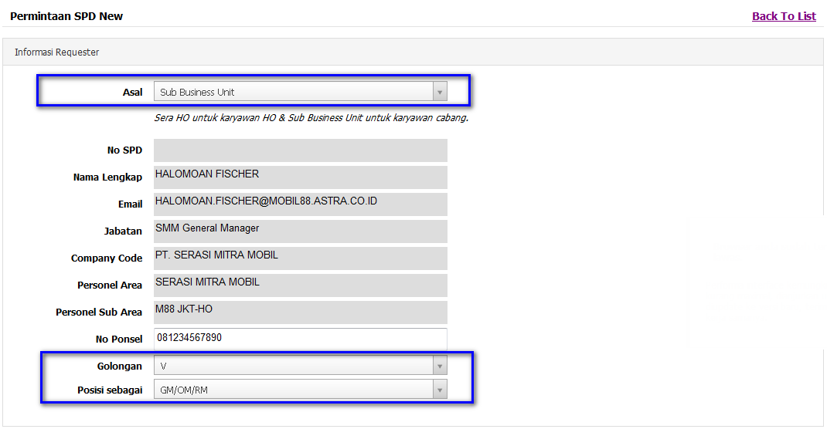





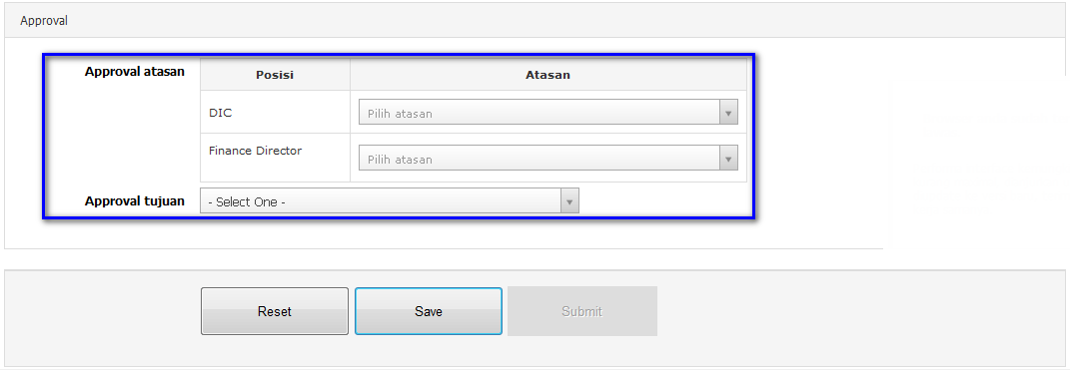

|  |  |  |
| --- | --- | --- |
| **No** | **Field** | **Keterangan** |
| 1 | Asal* | Pilihlah kantor asal karyawan, Sera HO atau SBU.  Karyawan Sera HO memilih Sera Head Office,  dan selain Karyawan Sera HO memilih Sub Business Unit |
| 2 | Nomor SPD | Tidak perlu diinput karena akan terisi otomatis dari sistem apabila sudah di “Save” |
| 3 | NRP | Akan terisi secara otomatis yang sesuai dengan data karyawan |
| 4 | Nama Lengkap | Akan terisi secara otomatis yang sesuai dengan data karyawan |
| 5 | Jabatan | Akan terisi secara otomatis yang sesuai dengan data karyawan |
| 6 | Company Code | Akan terisi secara otomatis yang sesuai dengan data karyawan |
| 7 | Personel Area | Akan terisi secara otomatis yang sesuai dengan data karyawan |
| 8 | Personel Sub Area | Akan terisi secara otomatis yang sesuai dengan data karyawan |
| 9 | No. Ponsel* | Diisi oleh karyawan |
| 10 | Golongan* | Diisi oleh karyawan |
| 11 | Posisi* | Diisi oleh karyawan |
| 12 | Plafon | Akan terisi secara otomatis yang sesuai dengan data karyawan |
| 1. Biaya Makan |
| 2. Uang Saku |
| 3. Transportasi |
| 13 | Tujuan* | Ada dua pilihan untuk tujuan |
| 1. Dalam Negeri |
| 2. Luar Negeri |
| 14 | Tempat Tujuan* | Ada tiga item yang harus dilengkapi |
| 1. Pilih Business Unit Serasi Autoraya |
| 2. Pilih Business Unit |
| 3. Pilih Cabang |
| 15 | Keperluan / tugas* | Dipilih oleh karyawan |
| 16 | Keterangan Keperluan | Apabila memerlukan keterangan keperluan, silahkan melakukan pengisian |
| 17 | Hotel | Jika 1 hari otomatis Tidak disediakan dan tidak bisa pilih pilihan lainnya  jika lebih dari 1 hari otomatis disediakan (default) dan bisa pilih pilihan lainnya jika tanpa penginapan dan menginap di saudara maka pilih menginap di saudara |
| 18 | Tanggal Berangkat* | Dipilih oleh karyawan |
| 19 | Tanggal Kembali* | Dipilih oleh karyawan |
| 20 | Angkutan* | Dipilih oleh karyawan |
| 21 | Uang Muka | Diisi oleh karyawan apabila diberikan uang muka, jika tidak dikosongkan saja |
| 22 | Cost Center Pembebanan* | Dipilih oleh karyawan |
| 23 | Keterangan | Apabila memerlukan keterangan, silahkan melakukan pengisian |
| 24 | Approval Atasan* | Ada dua item yang harus dilengkapi |
| 1. DIC |
| 2. Finance Director |
| 25 | Approval Tujuan* | Dipilih oleh karyawan |
| 26 | Save | Klik setelah data SPD diyakini benar, setelah semua data benar maka sistem akan mengenerate nomor SPD |
| 27 | Submit | Klik apabila SPD telah disave dan akan disubmit ke atasan langsung untuk dilakukan approval |

**3.2.5 Create E-SPD Golongan VI Sub Business Unit (Sebagai Direksi)**

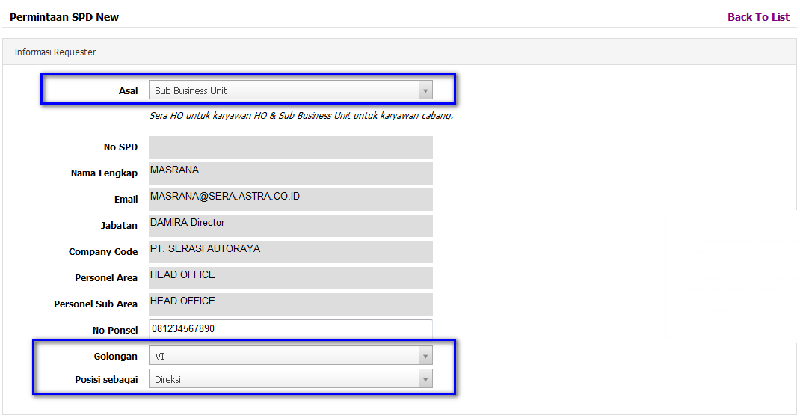





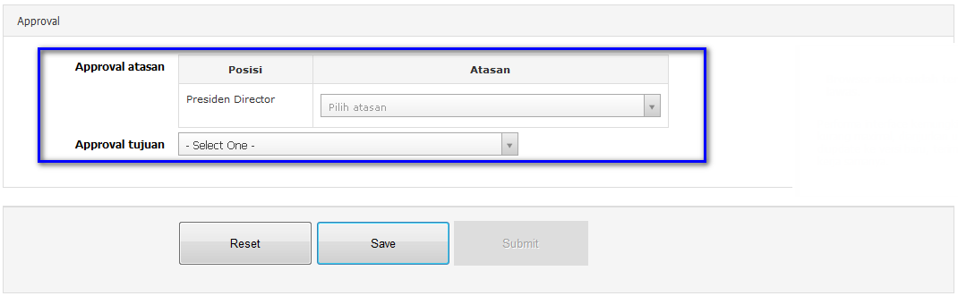

|  |  |  |
| --- | --- | --- |
| **No** | **Field** | **Keterangan** |
| 1 | Asal* | Pilihlah kantor asal karyawan, Sera HO atau SBU.  Karyawan Sera HO memilih Sera Head Office,  dan selain Karyawan Sera HO memilih Sub Business Unit |
| 2 | Nomor SPD | Tidak perlu diinput karena akan terisi otomatis dari sistem apabila sudah di “Save” |
| 3 | NRP | Akan terisi secara otomatis yang sesuai dengan data karyawan |
| 4 | Nama Lengkap | Akan terisi secara otomatis yang sesuai dengan data karyawan |
| 5 | Jabatan | Akan terisi secara otomatis yang sesuai dengan data karyawan |
| 6 | Company Code | Akan terisi secara otomatis yang sesuai dengan data karyawan |
| 7 | Personel Area | Akan terisi secara otomatis yang sesuai dengan data karyawan |
| 8 | Personel Sub Area | Akan terisi secara otomatis yang sesuai dengan data karyawan |
| 9 | No. Ponsel* | Diisi oleh karyawan |
| 10 | Golongan* | Diisi oleh karyawan |
| 11 | Posisi* | Diisi oleh karyawan |
| 12 | Plafon | Akan terisi secara otomatis yang sesuai dengan data karyawan |
| 1. Biaya Makan |
| 2. Uang Saku |
| 3. Transportasi |
| 13 | Tujuan* | Ada dua pilihan untuk tujuan |
| 1. Dalam Negeri |
| 2. Luar Negeri |
| 14 | Tempat Tujuan* | Ada tiga item yang harus dilengkapi |
| 1. Pilih Business Unit Serasi Autoraya |
| 2. Pilih Business Unit |
| 3. Pilih Cabang |
| 15 | Keperluan / tugas* | Dipilih oleh karyawan |
| 16 | Keterangan Keperluan | Apabila memerlukan keterangan keperluan, silahkan melakukan pengisian |
| 17 | Hotel | Jika 1 hari otomatis Tidak disediakan dan tidak bisa pilih pilihan lainnya  jika lebih dari 1 hari otomatis disediakan (default) dan bisa pilih pilihan lainnya jika tanpa penginapan dan menginap di saudara maka pilih menginap di saudara |
| 18 | Tanggal Berangkat* | Dipilih oleh karyawan |
| 19 | Tanggal Kembali* | Dipilih oleh karyawan |
| 20 | Angkutan* | Dipilih oleh karyawan |
| 21 | Uang Muka | Diisi oleh karyawan apabila diberikan uang muka, jika tidak dikosongkan saja |
| 22 | Cost Center Pembebanan* | Dipilih oleh karyawan |
| 23 | Keterangan | Apabila memerlukan keterangan, silahkan melakukan pengisian |
| 24 | Approval Atasan* | Ada satu item yang harus dilengkapi |
| 1. Presiden Director |
| 25 | Approval Tujuan* | Dipilih oleh karyawan |
| 26 | Save | Klik setelah data SPD diyakini benar, setelah semua data benar maka sistem akan mengenerate nomor SPD |
| 27 | Submit | Klik apabila SPD telah disave dan akan disubmit ke atasan langsung untuk dilakukan approval |

**4. Tampilan Approval dan Informasi SPD**

Proses Approval SPD dari Kadept, Branch Manager, OM/RM, Kadiv, CFAT Div Head, DIC dan  
Direktor Finance adalah sebagai berikut :

1. Approver akan menerima notifikasi email untuk Approve/Reject SPD karyawan  
2. Atasan Langsung melakukan Approve/Reject SPD  
3. Sistem akan mengirim notifikasi email ke karyawan berupa informasi status SPD  
4. Sistem akan mengirim notifikasi email ke GA untuk melakukan pencarian tiket  
5. Sistem akan mengirim notifikasi email ke Approver  
6. Atasan Tujuan melakukan Approve/Reject SPD  
7. Sistem akan mengirim notifikasi email ke karyawan berupa informasi status SPD

1. Tampilan Approval Atasan melalui Web. Contoh tampilannya adalah sebagai berikut:

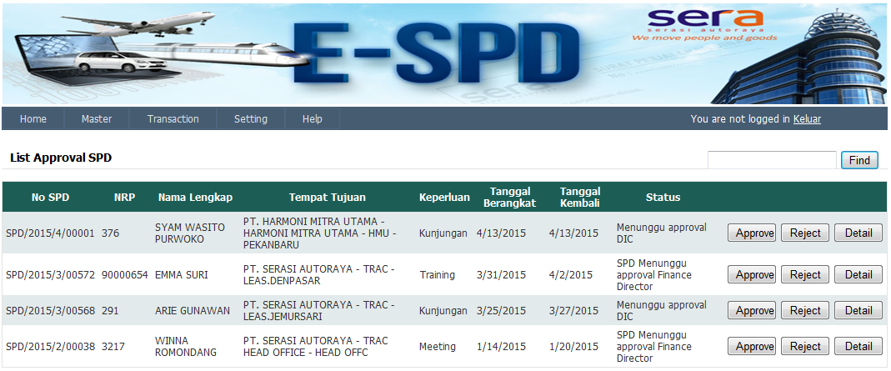

Dari tampilan diatas, terdapat 4 poin yang perlu diperhatikan, yaitu :

- Status : Pastikan status SPD adalah “Menunggu Approval … ” (*… adalah posisi approval)

- Approve : Apabila Anda setuju dengan permohonan SPD yang dibuat oleh karyawan

- Reject : Apabila Anda setuju dengan permohonan SPD yang dibuat oleh karyawan

- Detail : Apabila Anda ingin melihat Detail dari SPD

1. Tampilan Approval Atasan melalui Email.

Anda akan menerima notifikasi email dari E-SPD dengan subject sebagai berikut :

Approval SPD /****/*/******  
Untuk melakukan approve/reject SPD, kami menyediakan link yang dapat diklik  
dari dalam dan luar kantor dengan memilih “Approve” apabila SPD karyawan diapprove dan “Reject” apabila SPD karyawan tidak di-approve.

Contoh tampilannya adalah sebagai berikut :

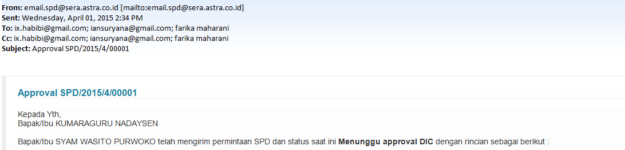

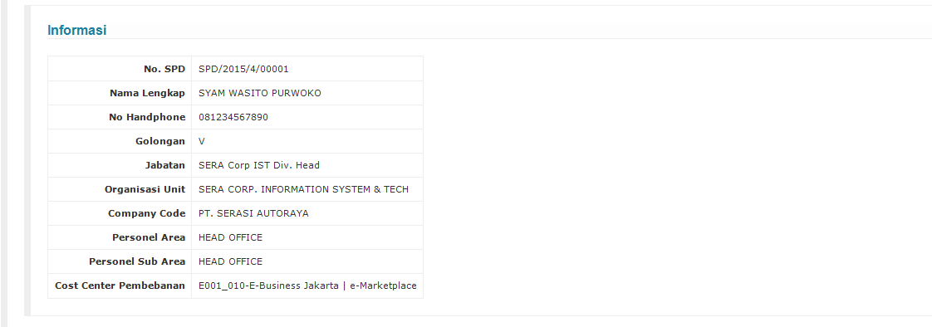

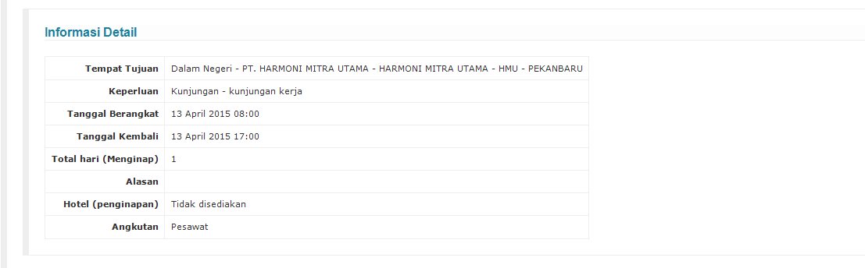

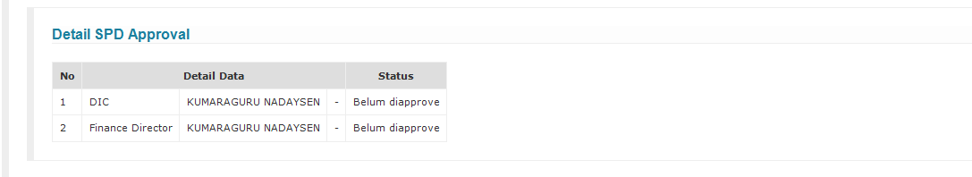

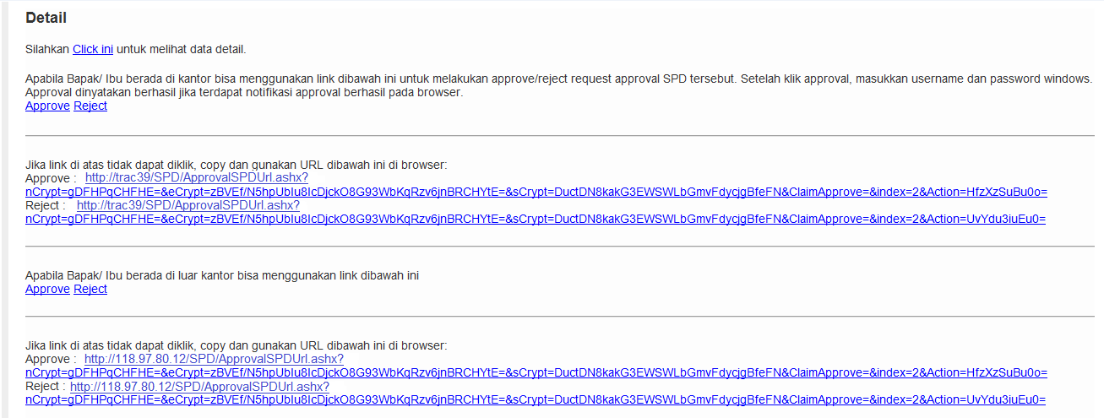



Jika sudah berhasil dilakukan approval, maka akan ada notifikasi sebagai berikut :

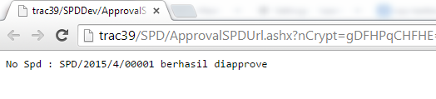

Jika approval dilakukan 2 kali, maka akan ada notifikasi sebagai berikut :

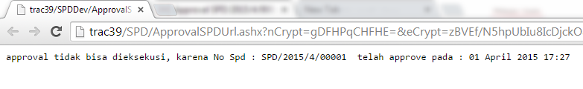

**5. Notification Untuk Pemesanan tiket pesawat**

Team GA akan menerima notifikasi email dengan subject [Informasi Pencarian tiket  
SPD/2015/1/00001] seperti dibawah ini:

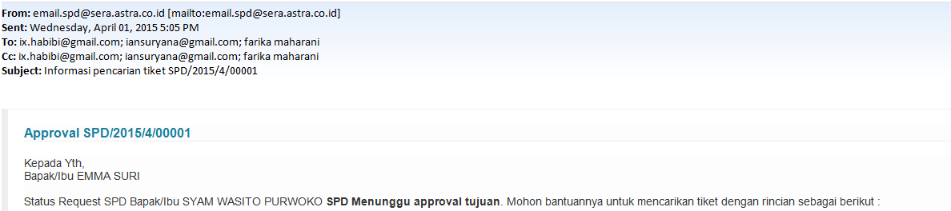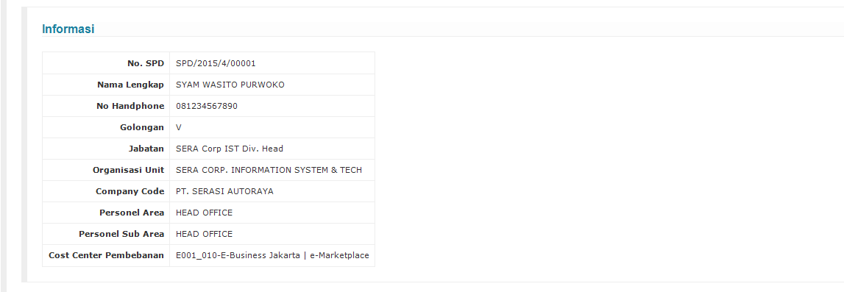 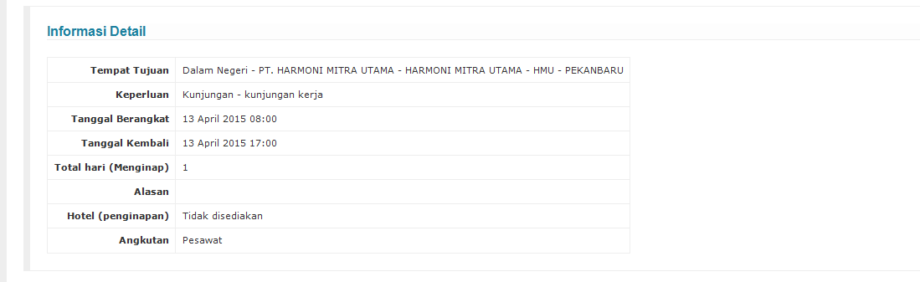 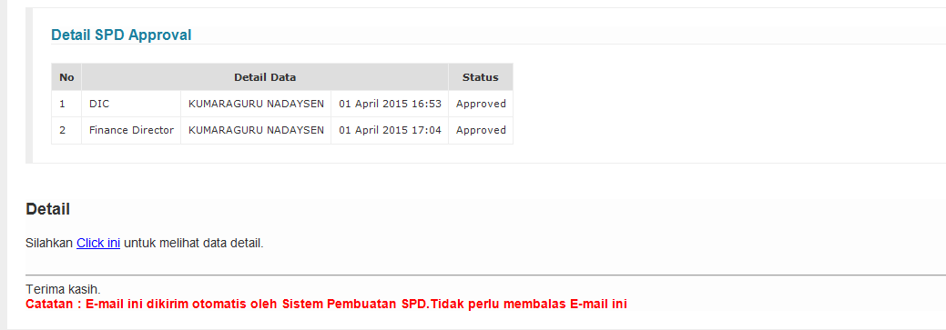

**6. Create Claim SPD**

Berikut Skenario Approval Claim SPD :

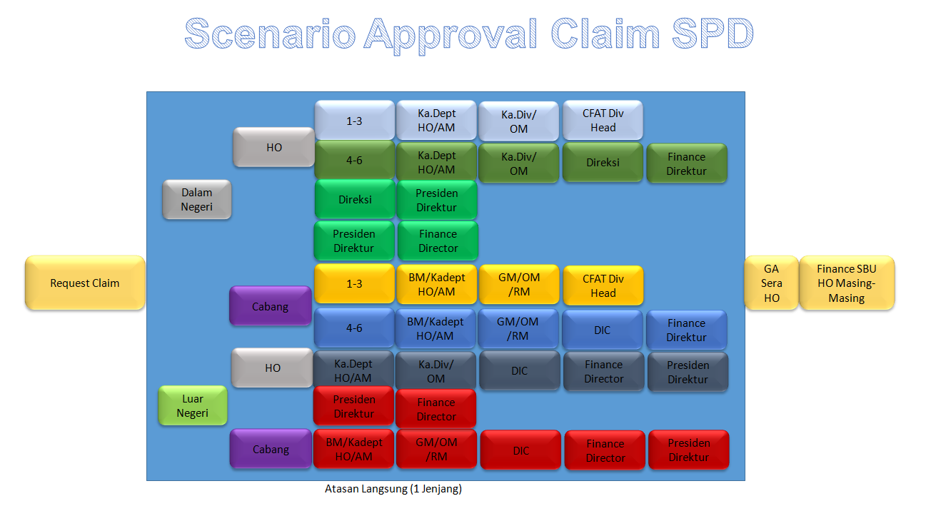

Skenario ini bertujuan sebagai acuan approval pada pembuatan Claim SPD.

Untuk membuat claim SPD, maka pilih “Transaction Claim SPD (New)”, lalu pilih SPD yang akan  
dilakukan claim. Contoh tampilannya adalah sebagai berikut :

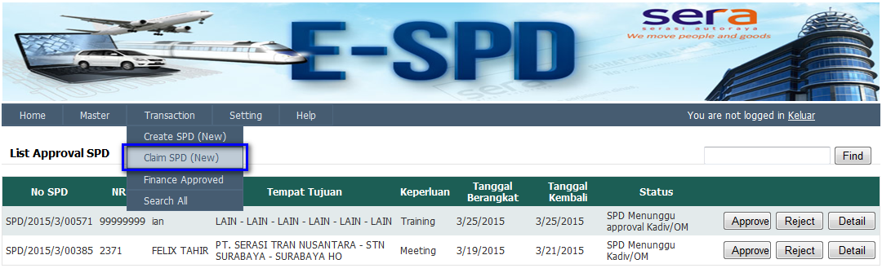

Menampilkan transaksi Claim SPD yang akan dilengkapi. Contoh tampilannya adalah sebagai  
berikut :

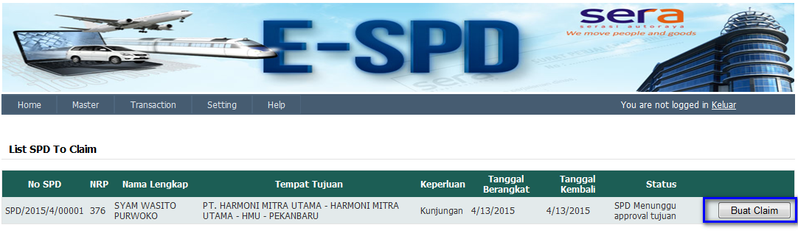

Pilih SPD yang akan Anda lakukan claim, dengan klik “Buat Claim”.

Dan akan menampilkan halaman sebagai berikut :

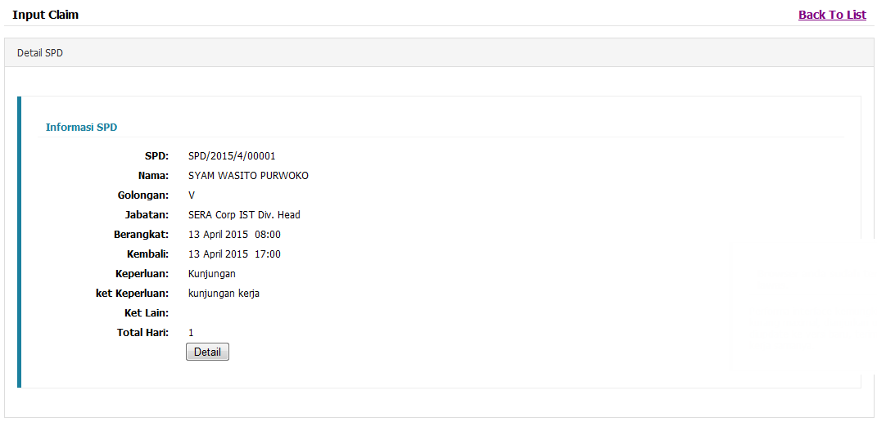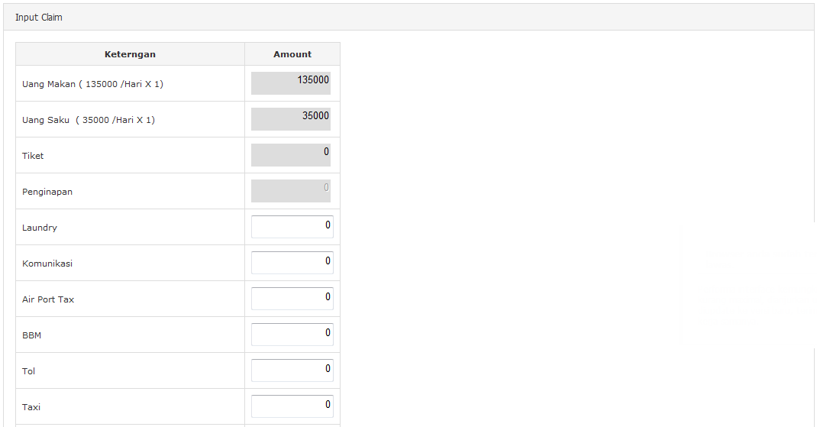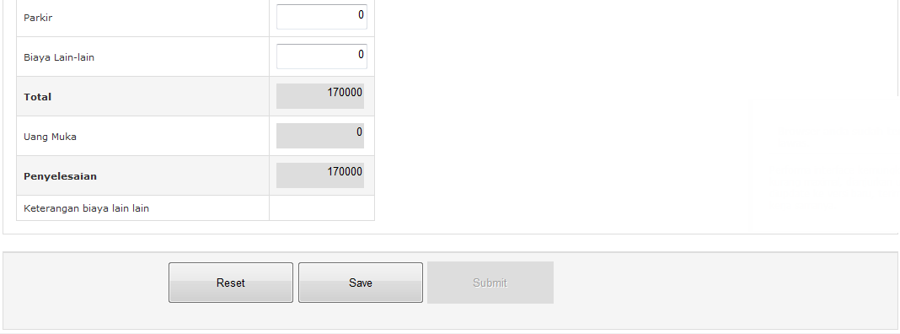

|  |  |  |
| --- | --- | --- |
| **No** | **Field** | **Keterangan** |
| 1 | No SPD | Akan terisi secara otomatis dari sistem |
| 2 | Nama Lengkap | Akan terisi secara otomatis dari sistem |
| 3 | Tanggal Berangkat | Akan terisi secara otomatis dari sistem |
| 4 | Jam Berangkat | Akan terisi secara otomatis dari sistem |
| 5 | Menit Berangkat | Akan terisi secara otomatis dari sistem |
| 6 | Tanggal Kembali | Akan terisi secara otomatis dari sistem |
| 7 | Jam Kembali | Akan terisi secara otomatis dari sistem |
| 8 | Menit Kembali | Akan terisi secara otomatis dari sistem |
| 9 | Keperluan | Akan terisi secara otomatis dari sistem |
| 10 | Jumlah Hari SPD | Akan terisi otomatis dihitung dari sistem, dimana perhitungannya adalah dari “Tanggal Kembali” – “Tanggal Berangkat” |
| 11 | Biaya Makan | Akan terisi otomatis terisi dari sistem yang diambil berdasarkan SK |
| 12 | Sub Total Biaya Makan | Akan terisi otomatis dihitung dari sistem,  dimana “Biaya Makan” * “Jumlah Hari SPD” |
| 13 | Uang Saku | Akan terisi secara otomatis dari sistem |
| 14 | Sub Total Uang Saku | Akan terisi otomatis dihitung dari sistem, dimana “Uang Saku” * “Jumlah Hari SPD” |
| 15 | Sub Total Tiket | Diisi apabila tiket tidak dicarikan |
| 16 | Sub Total Penginapan | Diisi apabila penginapan dicarikan oleh tempat tujuan. Apabila penginapan tidak dicarikan oleh tempat tujuan, maka claim biaya dapat diisi di “Lain-lain” |
| 17 | Sub Total Laundry | Laundry dapat dilakukan claim apabila SPD dilakukan mulai dari hari ke 3. Diisi dengan biaya laundry yang tidak melewati nilai maksimum claim. Nilai maksimum claim laundry berdasarkan SK |
| 18 | Sub Total Komunikasi | Diisi dengan biaya “Komunikasi” * “Jumlah Hari SPD”. Nilai claim berdasarkan SK |
| 19 | Sub Total Airport Tax | Diisi dengan nilai “Airport Tax” pergi dan pulang |
| 20 | Sub Total BBM | Diisi dengan nilai “BBM” yang digunakan |
| 21 | Sub Total Tol | Diisi dengan nilai “Tol” yang digunakan |
| 22 | Sub Total Taxi | Diisi dengan nilai “Taxi” yang digunakan |
| 23 | Sub Total Parkir | Diisi dengan nilai “Parkir” yang digunakan |
| 24 | Lain-lain | Diisi dengan biaya-biaya yang belum tercantum beserta deskripsi biaya |
| 25 | Sub Total Lain-lain | Diisi dengan subtotal biaya “Lain-lain” |
| 26 | Total | Akan terisi otomatis yang dihitung dari sistem |
| 27 | Uang Muka | Akan terisi otomatis dari sistem |
| 28 | Save | Klik setelah data claim SPD diyakini benar |
| 29 | Submit | Klik apabila Claim SPD akan disubmit ke atasan langsung untuk dilakukan approval |

**7. Approval Claim SPD oleh Atasan Langsung**

**7.1 Approval Atasan Langsung melalui Web**

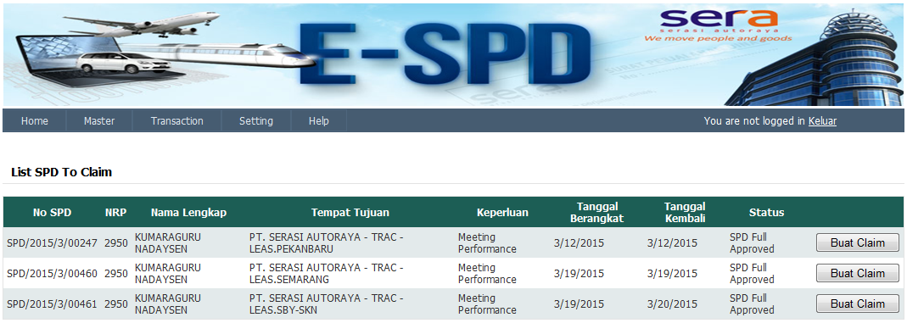

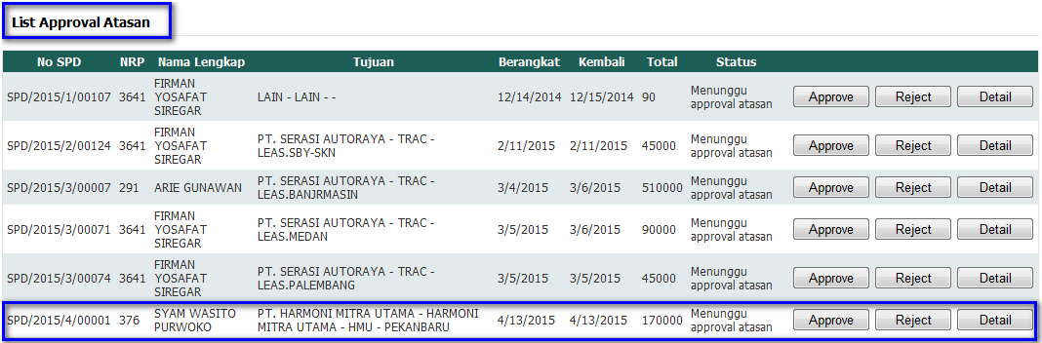

**7.2 Approval Atasan Langsung melalui Email**

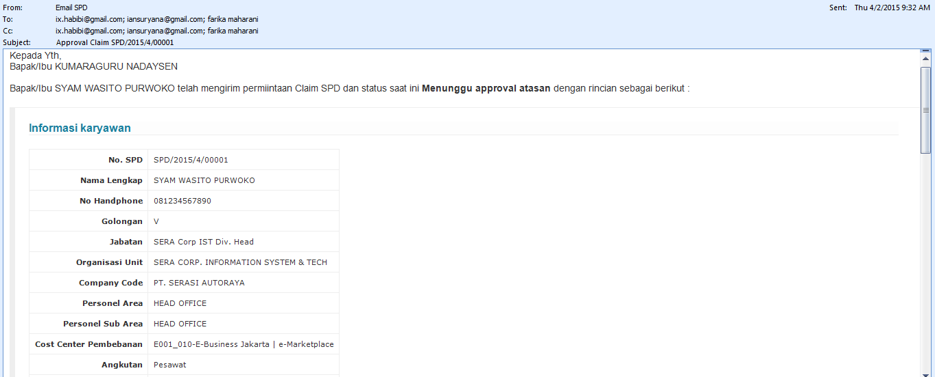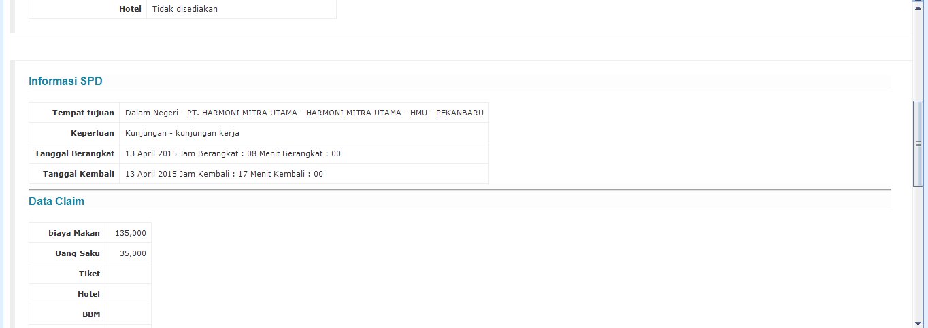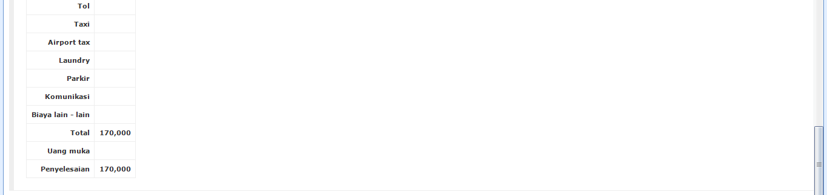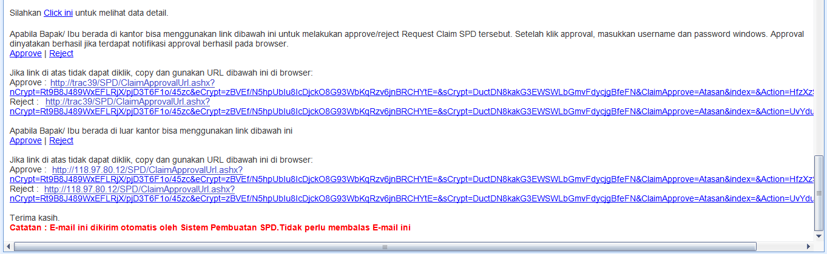

**8. Notification Claim SPD ke team GA SERA Approval claim melalui Web dan Email**

**8.1 Approval GA melalui Web**

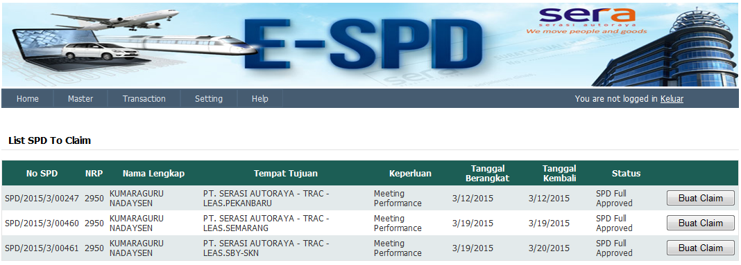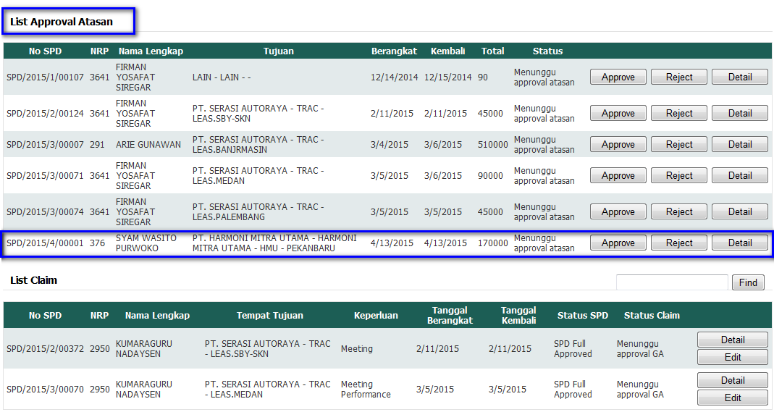

Adapun beberapa hal yang dapat dilakukan oleh team GA terkait dengan claim SPD ini:

1. GA dapat melakukan perubahan biaya jika biaya yang diinput oleh karyawan tidak sesuai dengan yang sudah ditentukan.

Dengan cara menekan tombol “**Edit**” pada “**List Approval GA**” di menu claim, berikut tampilannya :

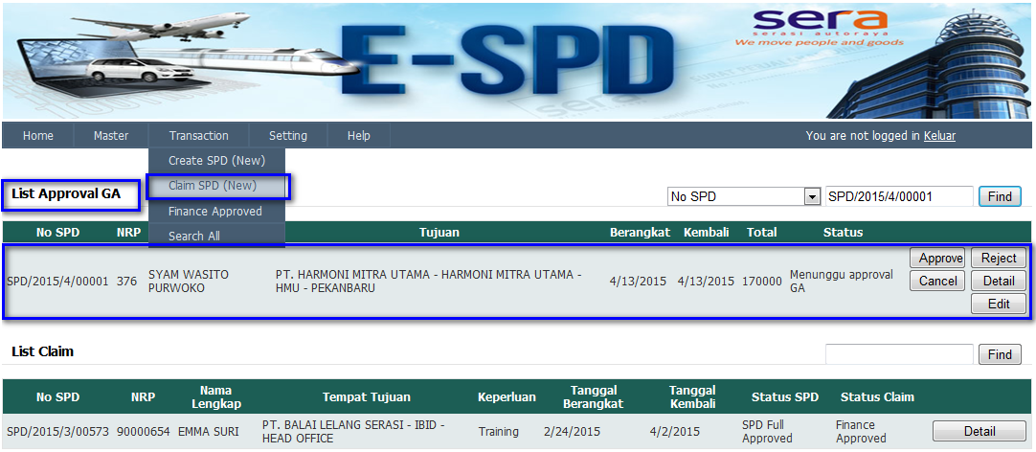

1. Apabila biaya yang diinput oleh karyawan membutuhkan bukti fisik, GA dapat melakukan edit claim dan mencentang checkbox pada biaya-biaya yang dibutuhkan, lalu tekan SAVE claim spd tersebut.

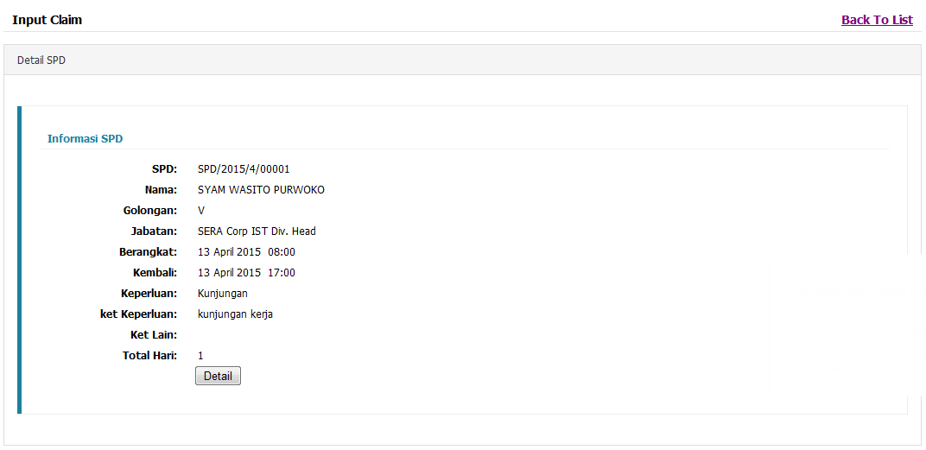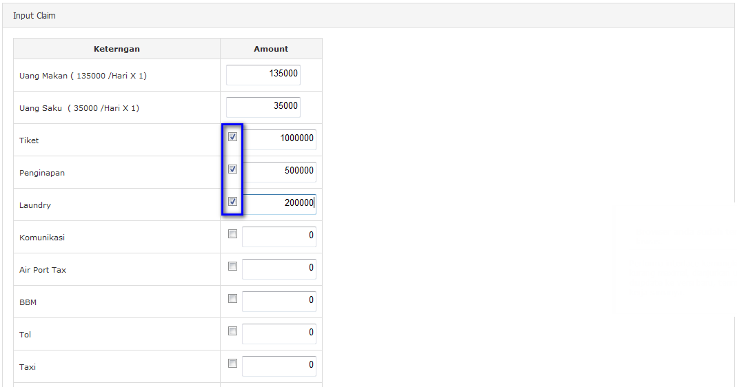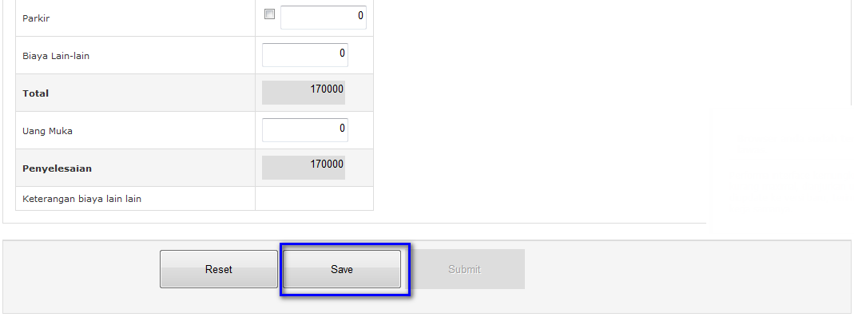

Kemudian sistem otomatis akan mengirim email informasi kepada karyawan bahwa claim tersebut harus dilengkapi dengan bukti fisik, dan karyawan harus segera mengirim bukti fisik kepada GA selambat-lambatnya 5 hari dari email notifikasi dikirim. Jika dalam jangka waktu tersebut GA tidak menerima bukti fisik, maka item claim tersebut dinyatakan hangus.

Berikut tampilannya :

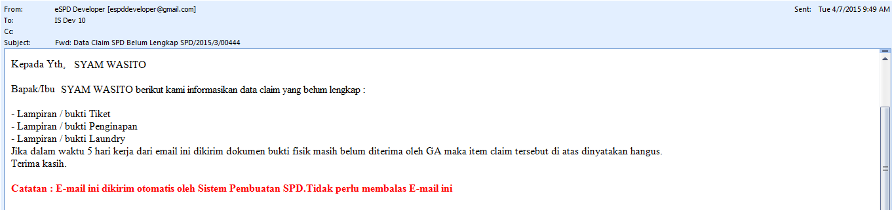

1. Apabila biaya yang diinput oleh karyawan sudah disesuai dengan bon/nota, GA melakukan SAVE claim spd tersebut.

Berikut tampilannya :

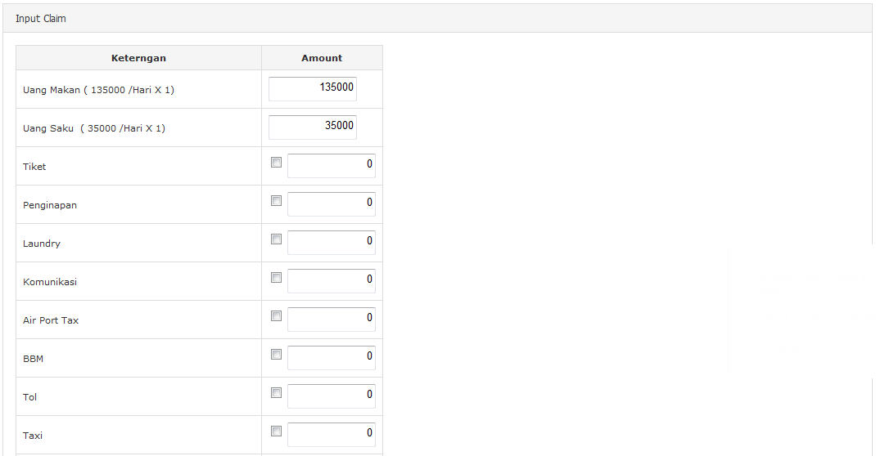

1. GA melakukan approval claim dan secara otomatis system akan mengirimkan notification email ke karyawan bahwa claim spd sudah di approve oleh GA. Selanjutnya SPD akan diproses oleh finance dan di approve.

**8.2 Approval GA melalui Email**

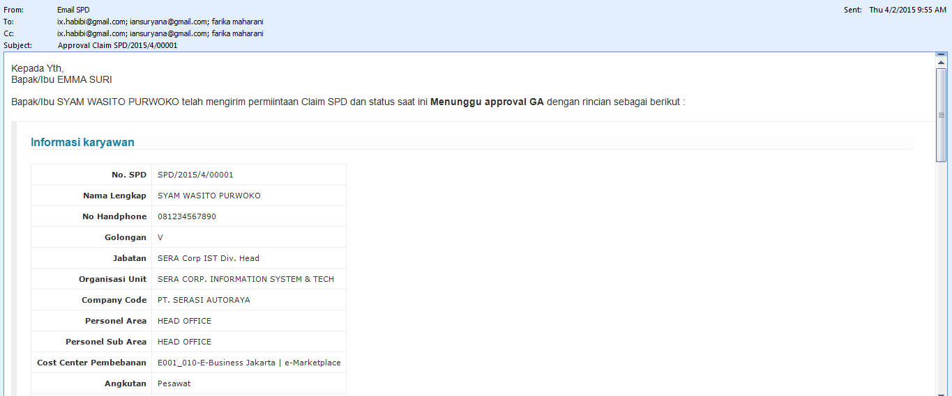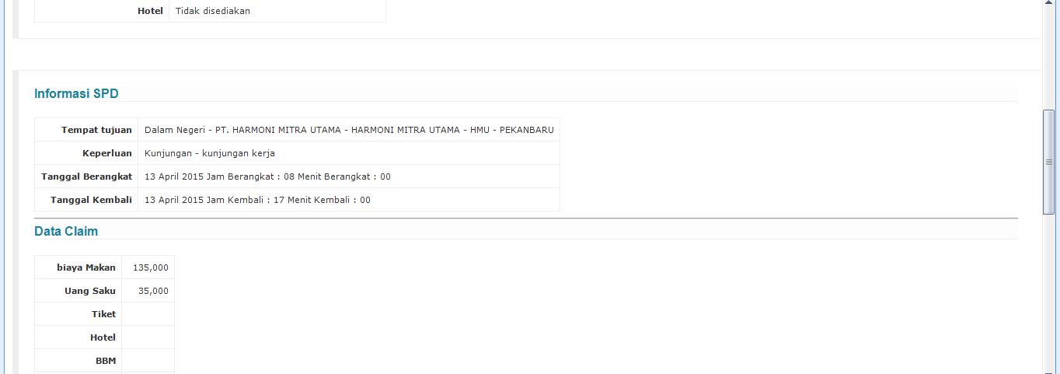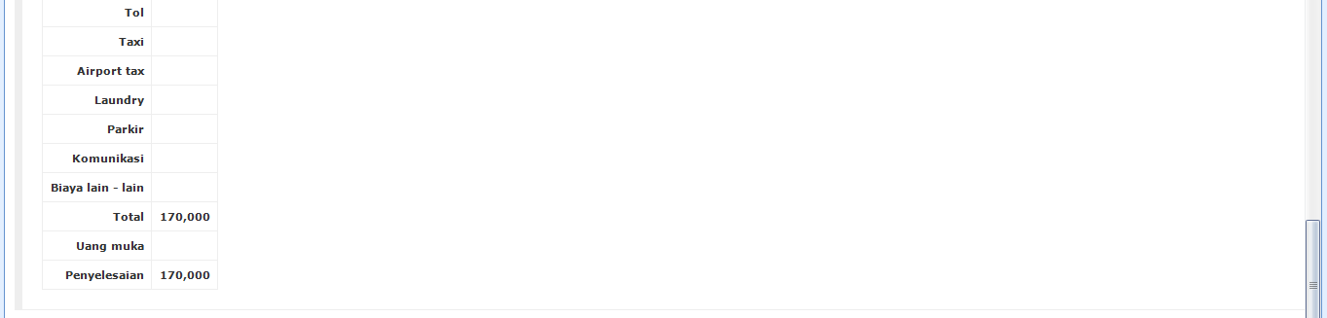

**9. Notification Claim SPD ke team Finance SERA Approval claim melalui Web dan Email**

**9.1 Approval Finance melalui Web**

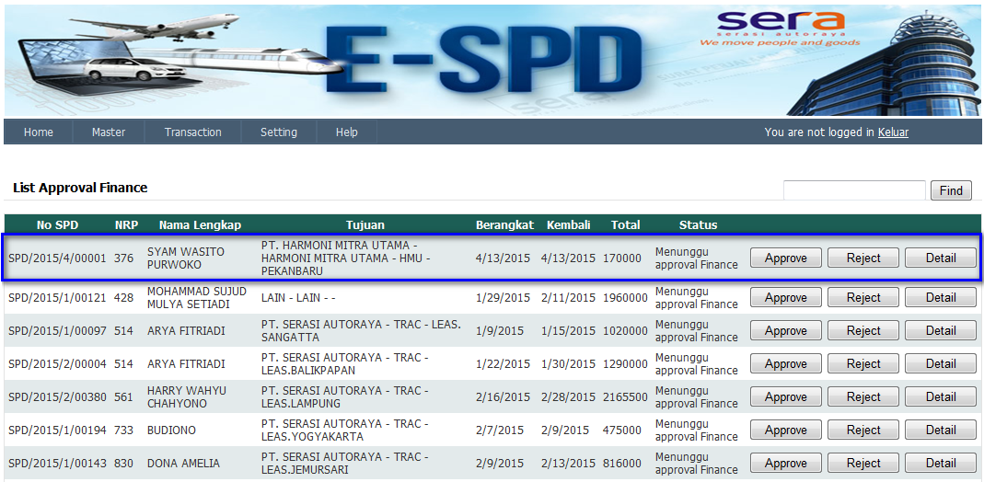

**9.2 Approval Finance melalui Email**

